**白山市主体申报操作手册**

**目录**

一、

一、 浏览器配置 1

1.1、 Internet选项 1

1.2、 关闭拦截工具 5

二、 基本概述 6

2.1、 注册账号 6

2.2、 信息修改并提交 8

2.3、 验证状态 9

2.4、 扫描件 9

三、 主体信息管理 11

3.1、 投标人 11

3.1.1、 基本信息 11

3.1.2、 资质信息 12

3.1.3、 职业人员 14

3.1.4、 人员职业资格 17

3.1.5、 投标业绩 20

3.1.6、 企业获奖 22

3.1.7、 各类证书 24

3.1.8、 信用评价 26

3.1.9、 奖惩记录 27

3.1.10、 主体奖惩记录 29

3.1.11、 人员奖惩记录 29

3.1.12、 未验证的修改 29

3.1.13、 变更历史 30

3.1.14、 修改密码 31

3.2、 招标代理 32

3.2.1、 基本信息 32

3.2.2、 职业人员 33

3.2.3、 人员职业资格 35

3.2.4、 招标业绩 37

3.2.5、 企业获奖 39

3.2.6、 奖惩记录 41

3.2.7、 主体奖惩记录 43

3.2.8、 人员奖惩记录 44

3.2.9、 信用评价 44

3.2.10、 未验证的修改 45

3.2.11、 变更历史 46

3.2.12、 修改密码 46

3.3、 招标人（采购单位和建设单位） 47

3.3.1、 基本信息 47

3.3.2、 招标业绩 48

3.3.3、 企业获奖 50

3.3.4、 奖惩记录 53

3.3.5、 主体奖惩记录 55

3.3.6、 人员奖惩记录 55

3.3.7、 信用评价 55

3.3.8、 未验证的修改 56

3.3.9、 变更历史 57

3.3.10、 修改密码 58

# 浏览器配置

## Internet选项

为了让系统插件能够正常工作，请按照以下步骤进行浏览器的配置。

1、打开浏览器，在“工具”菜单→“Internet选项”，如下图：

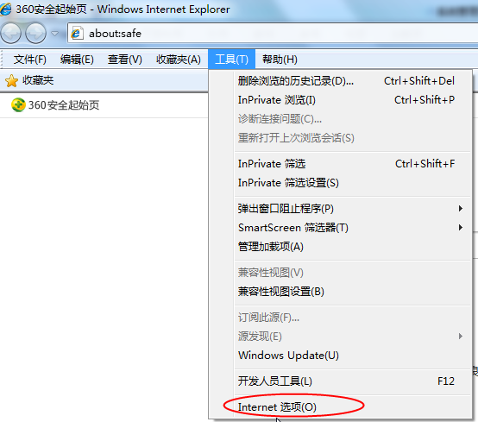

2、弹出对话框之后，请选择“安全”选项卡，具体的界面，如下图：

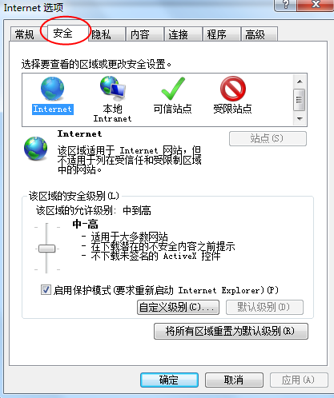

3、点击绿色的“受信任的站点”的图片，会看到如下图所示的界面，如下图：

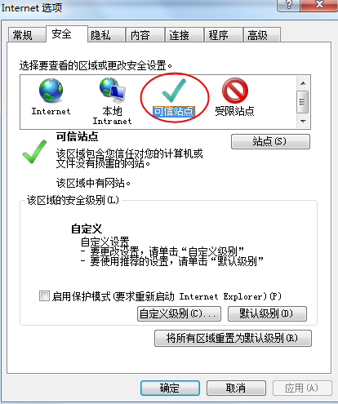

4、点击“站点” 按钮，出现如下对话框，如下图：

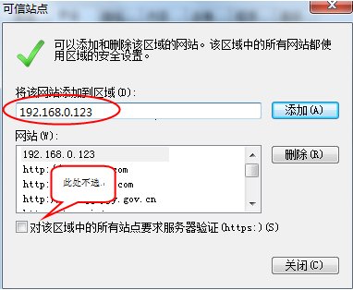

输入系统服务器的IP地址，格式例如：192.168.0.123，然后点击“添加”按钮完成添加，再按“关闭”按钮退出。

5、设置自定义安全级别，开放Activex的访问权限，如下图：

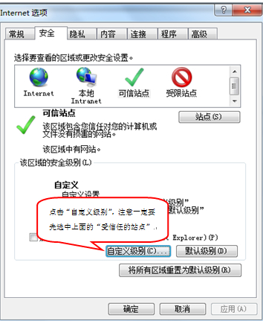

1. 会出现一个窗口，把其中的Activex控件和插件的设置全部改为启用，如下图：

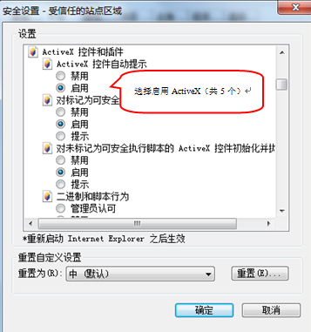

1. 文件下载设置，开放文件下载的权限：设置为启用，如下图：

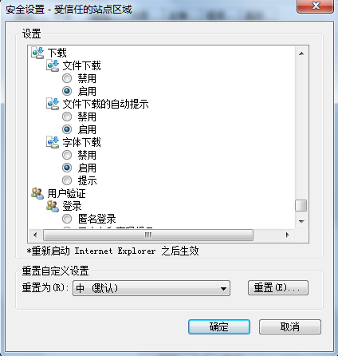

## 关闭拦截工具

上述操作完成后，如果系统中某些功能仍不能使用，请将拦截工具关闭再试用。比如在windows工具栏中关闭弹出窗口阻止程序的操作，如下图：

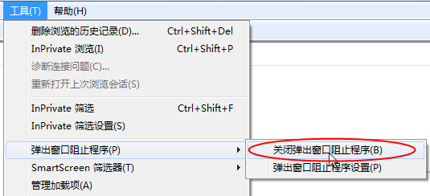

# 基本概述

## 注册账号

企业在网上进行注册，获取注册账号，然后登录网上招投标系统，维护企业信息，提交验证。

在招投标主体登录界面，如下图：

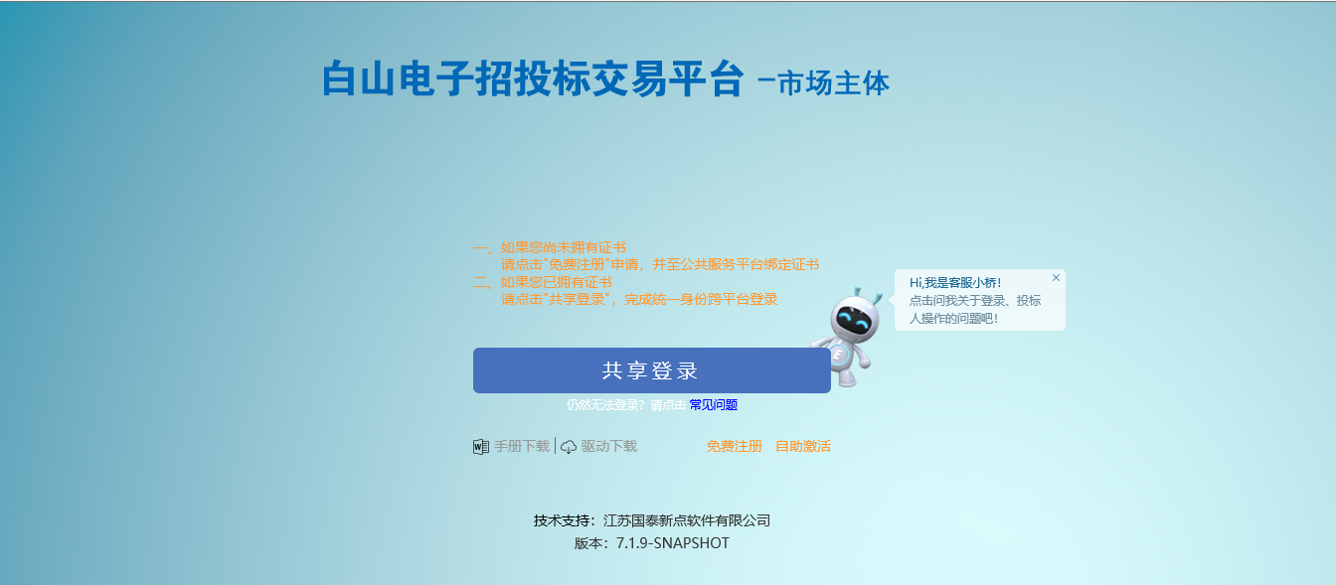

点击“免费注册”进入如下界面：

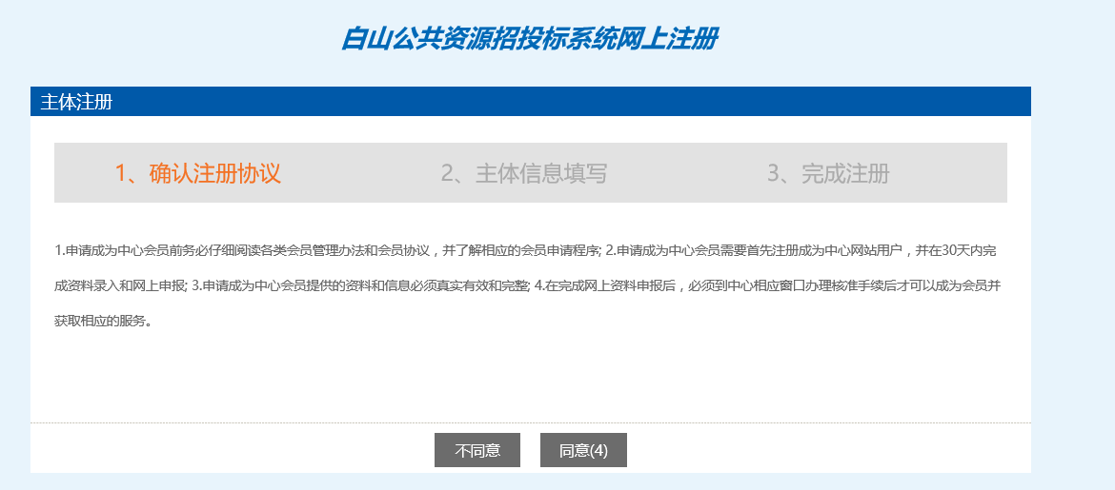

仔细阅读协议，点“同意”按钮继续，如下图：

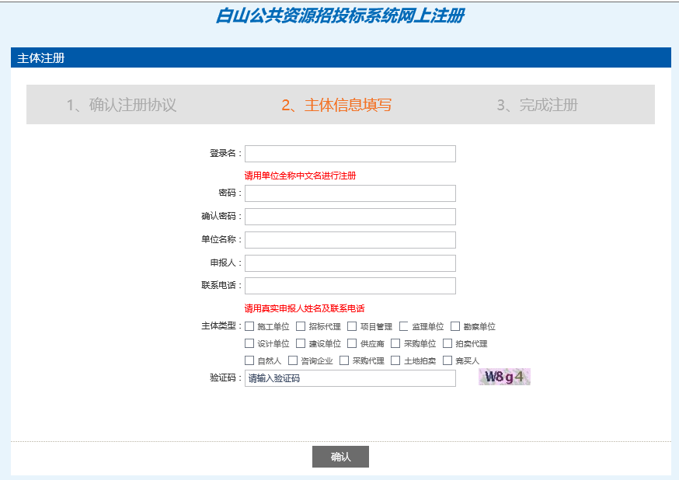

输入登录名、密码等基本信息，如果该登录名已被注册过，必须更换登录名。

选择“用户类型”，输入验证码之后，点击“确认”按钮，示例如下：

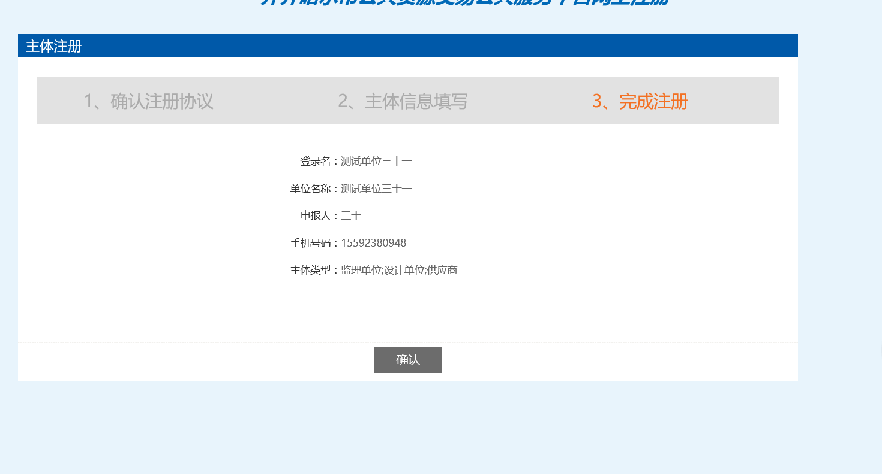

## 信息修改并提交

1. 点击修改信息：即可进入如下界面：

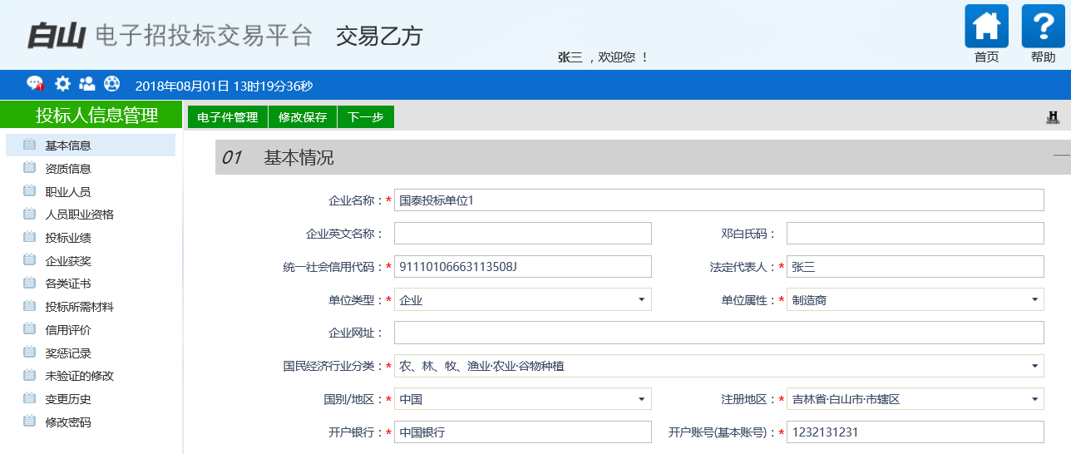

可以根据企业信息对其中进行填写，其中所有带星号的信息为必填项。

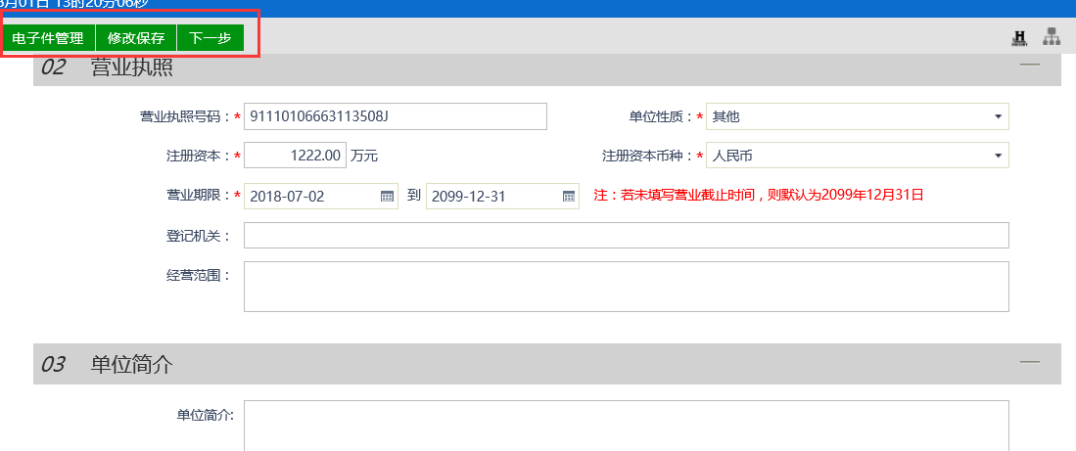

页面中有“业务管理”、“最新消息”、“开标提醒”等模块。

当该主题是多身份企业，点击左上角的“身份切换”按钮，可以切换到其它主体类型的单位。如下图所示：

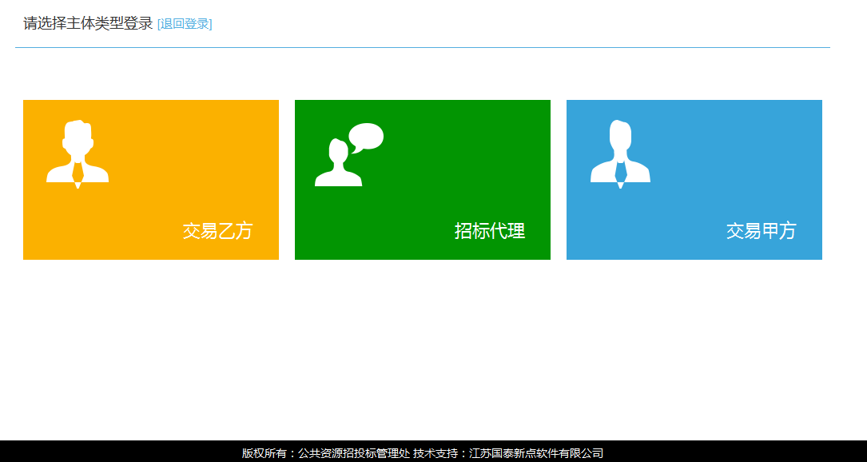

点击模块可以进入对应身份的交易平台。

## 验证状态

（1）编辑中：可以继续修改信息，一旦“提交验证”请求，即变为待验证状态。

（2）待验证：不能修改信息，等待中心验证。

（3）验证通过：交易中心已经验证过的正式记录。其中，基本信息，施工项目经理，总监，资质证书等可以再次被修改，但是修改后未经交易中心验证通过的，仅是临时记录。

（4）验证不通过：交易中心验证退回的状态，需要重新修改并提交交易中心验证。

## 扫描件

在信息的新增和修改页面，可以上传电子件。基本信息页面可以上传多个类型的电子件。点击“电子件管理”按钮：

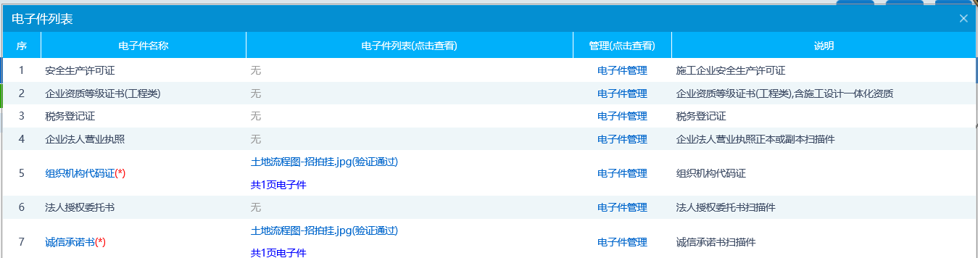

选择对应扫描件，点击“选择电子件上传”按钮：

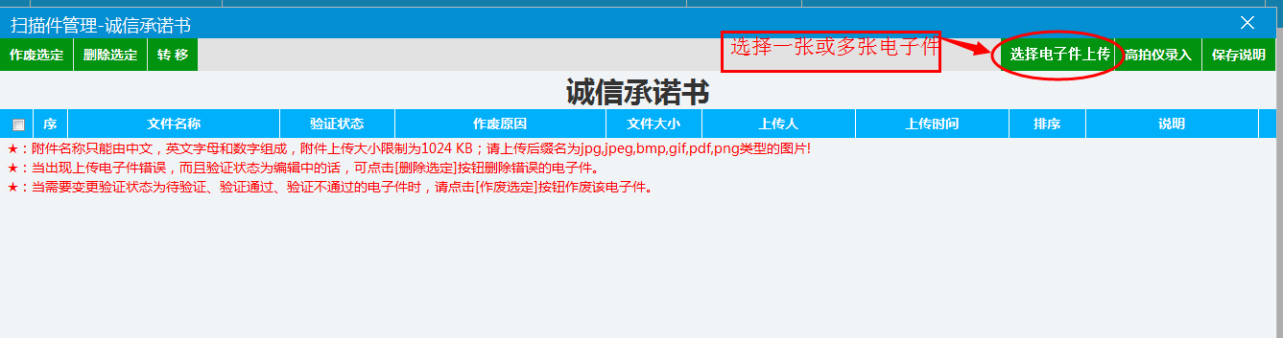

上传完电子件后，会有一条待验证的记录，页面如下：

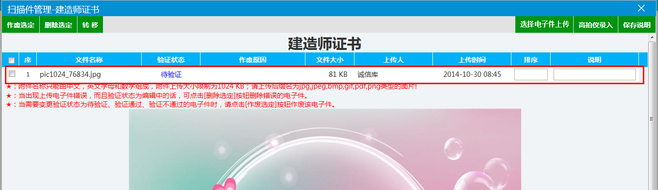

注：

①附件名称只能由中文，英文字母和数字组成，附件上传大小限制为1024KB;请上传后缀名为jpg,jpeg,bmp,gif,png类型的图片。

②当出现上传电子件错误，而且验证状态为编辑中的话，可点击【删除选定】按钮删除错误的电子件。

③当需要变更验证状态为待验证、验证通过、验证不通过的电子件时，请点击【作废选定】按钮作废该电子件。

④只有处于“编辑”状态中的图片能进行删除操作。“待验证”、“验证通过”和“验证未通过”状态的图片只能作废，不能删除。

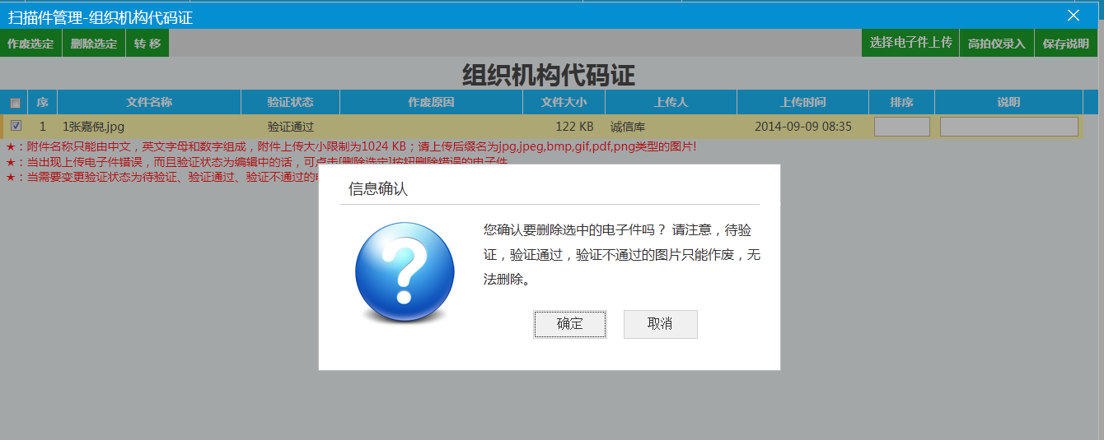

招投标企业登录后，可以维护本企业的信息，提交交易中心验证。

# 主体信息管理

## 投标人

### 基本信息

**基本功能：**填写投标人基本信息。

**操作步骤：**

1、登录招投标系统，点击“投标人信息管理－基本信息”菜单，进入的页面。如下图：

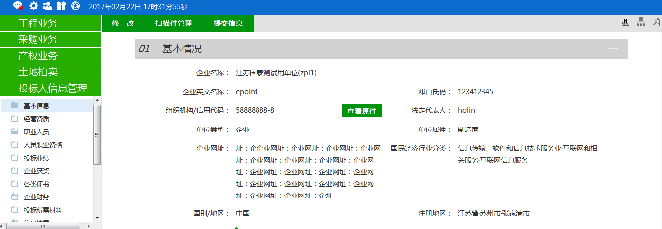

2、首次登录，点击“修改信息”按钮，完善基本信息。点击“修改信息”按钮之后页面如下：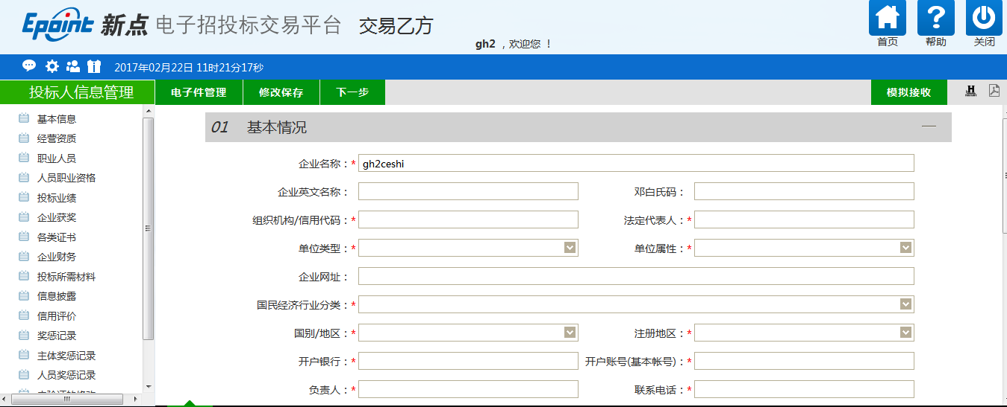

填写页面上组织机构/信用代码、法定代表人等信息。点击“修改保存”按钮，基本信息处于“编辑”中状态，可再次修改。

注：

①带*号的为必填项。

②“组织机构/信用代码”字段判断唯一性。

③基本信息和电子件同时验证，基本信息验证通过，电子件也应该验证通过。

3、点击“下一步”按钮，进入基本信息查看页面。如下图：

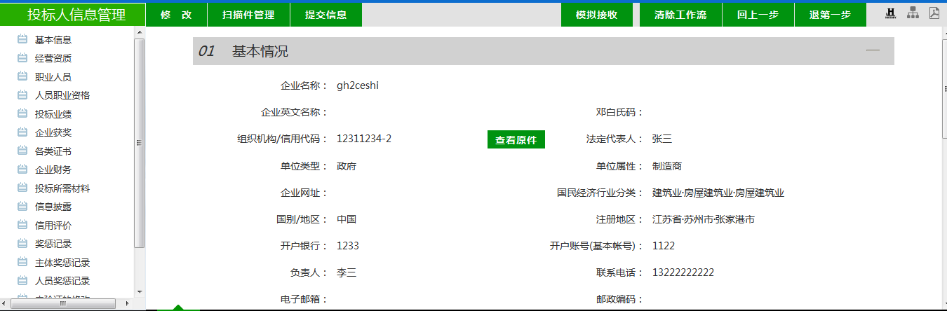

4、点击“提交验证”按钮，基本信息处于“待验证”状态。点击“修改”按钮返回步骤2。

### 资质信息

**前提条件：**网上注册单位成功。

**基本功能：**新增交易乙方经营资质。

**操作步骤：**

1、点击“投标人信息管理--经营资质”菜单，进入经营资质列表页面。如下图：

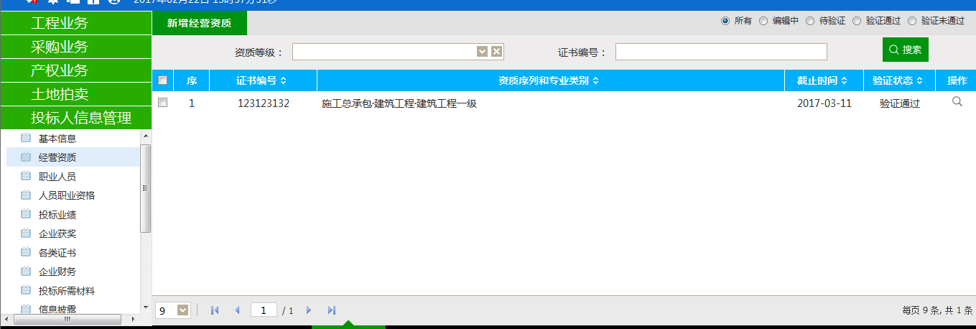

2、点击“新增经营资质”按钮，如下图：

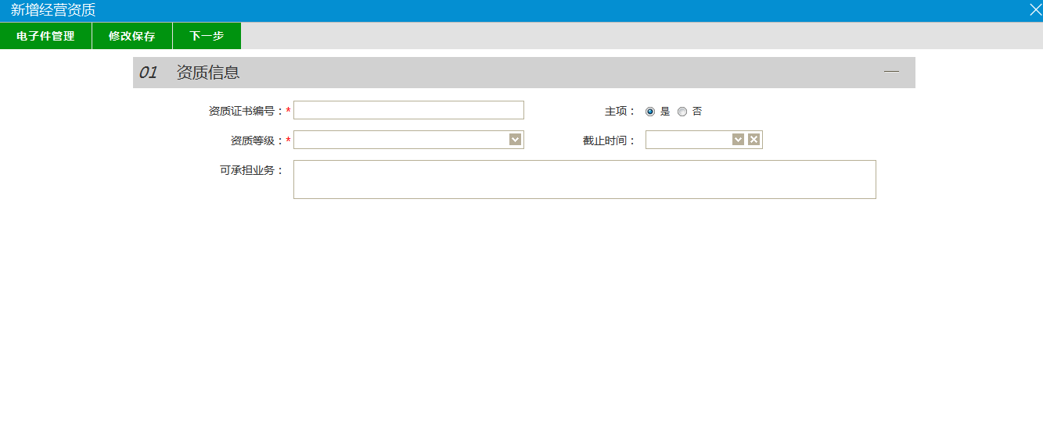

“资质等级”可以选择企业所拥有的各类资质。

“截止日期”表示该资质的截止时间，不填写表示该资质长期有效。

点击“修改保存”按钮，基本信息处于“编辑”中状态，可再次修改。

3、点击“下一步”按钮，进入基本信息查看页面。如下图：

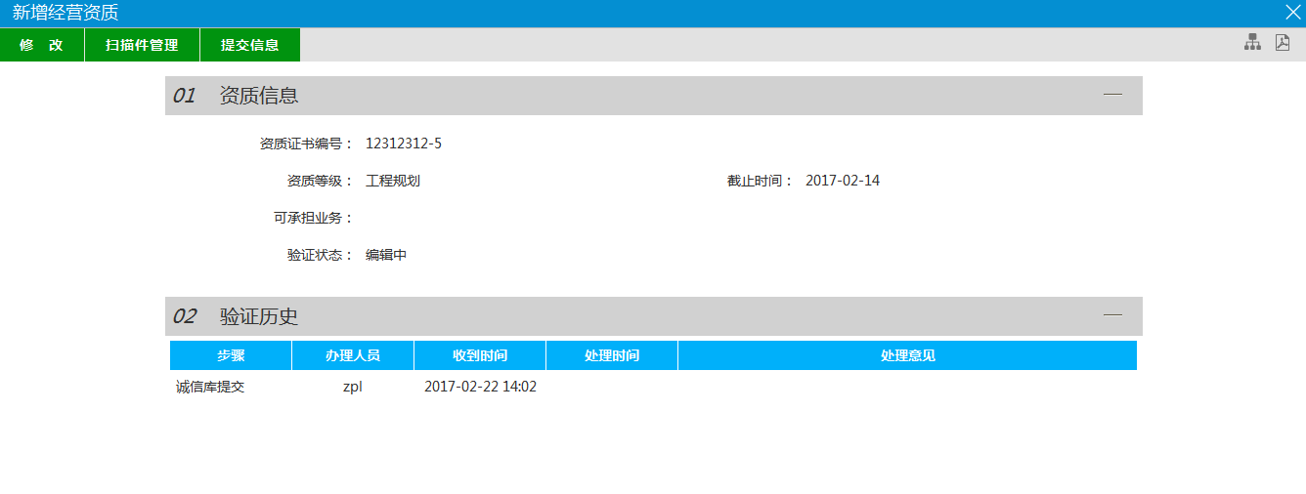

4、点击“提交信息”按钮，基本信息处于“待验证”状态。点击“修改”按钮返回步骤2。

注：

①同一个证书编号，只能有一个主项资质。

②可以新增多个相同的资质。

5、点击经营资质列表页面上的“操作”按钮，可修改经营资质信息。如下图：

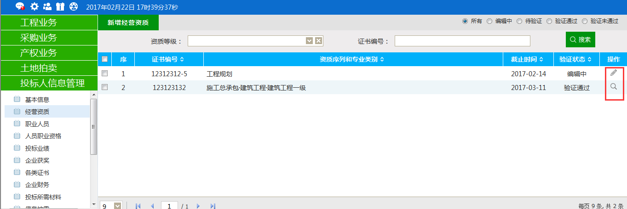

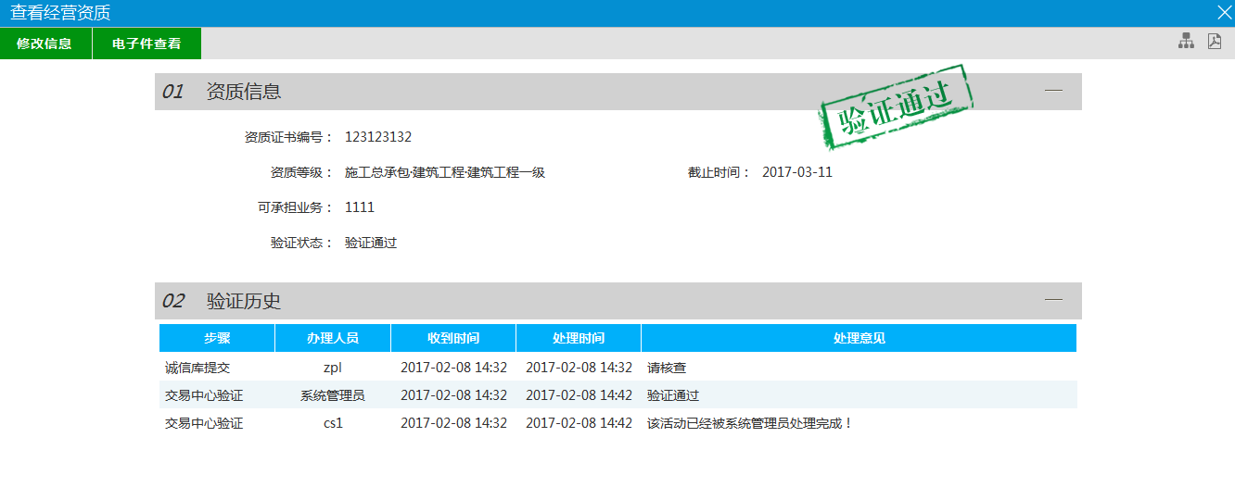

6、经营资质列表页面上，“编辑”状态下、“验证未通过”状态下，选中要删除的经营资质，点击“删除经营资质”按钮，可删除选中的记录。如下图：

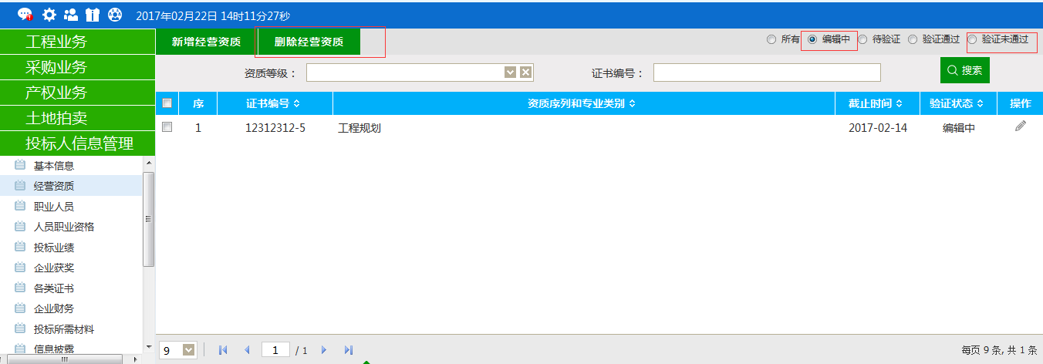

### 职业人员

**前提条件：**网上注册单位成功。

**基本功能：**新增交易乙方职业人员。

**操作步骤：**

1、点击“投标人信息管理--职业人员”菜单，进入职业人员列表页面。如下图：

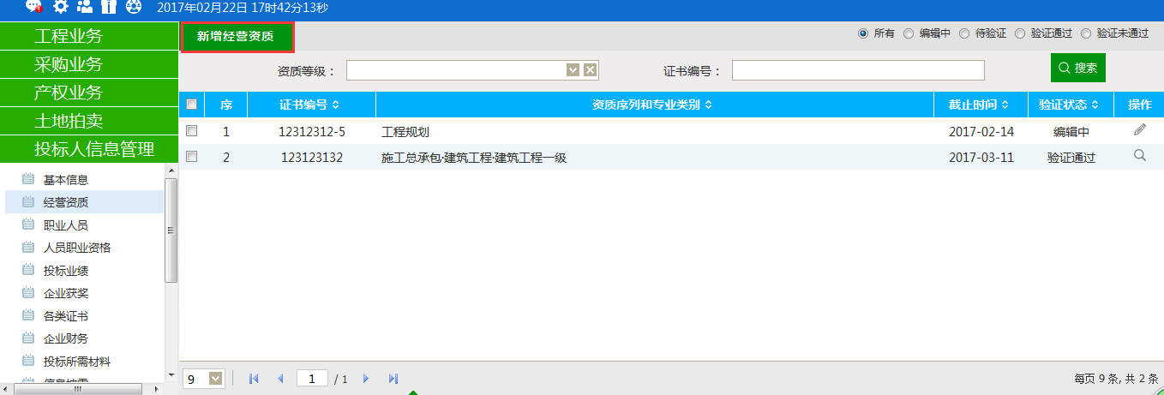

2、点击“新增职业人员”按钮，如下图：

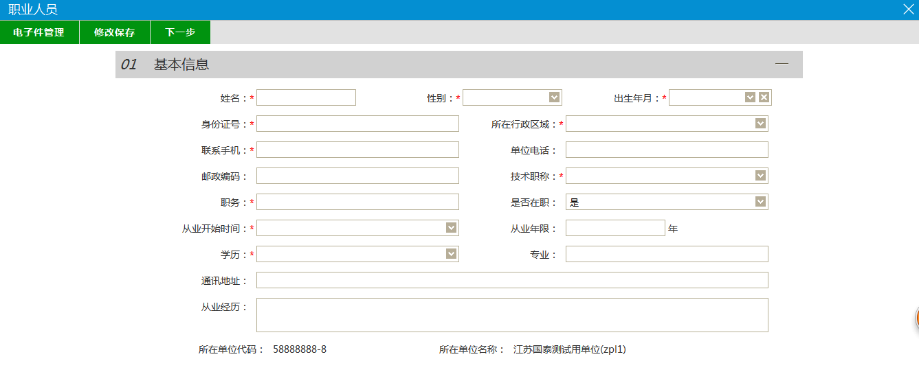

填写页面上的信息。其中身份证号做唯一性判断。（带*号的为必填项）。

点击“修改保存”按钮，基本信息处于“编辑”中状态，可再次修改。

3、填写完职业人员信息，点击“下一步”按钮，进入职业人员查看页面。如下图：

4、点击“提交验证”按钮，基本信息处于“待验证”状态。点击“修改”按钮返回步骤2。

注：

①“身份证号”做唯一性判断。（只针对同类型的单位）

②涉及到的人员调动，只调动业绩不调动获奖，且业绩在调动前后的单位都有。

5、点击职业人员列表页面上的“操作”按钮，可修改职业人员信息。如下图：

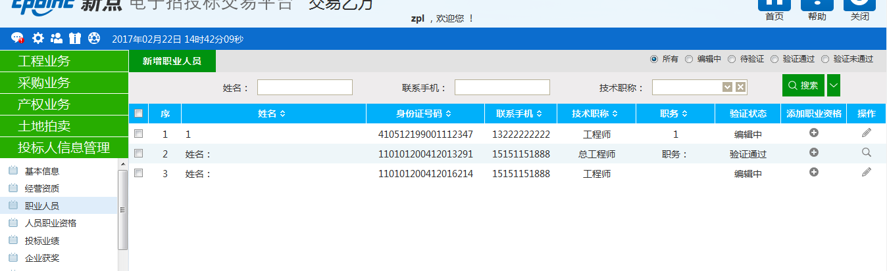

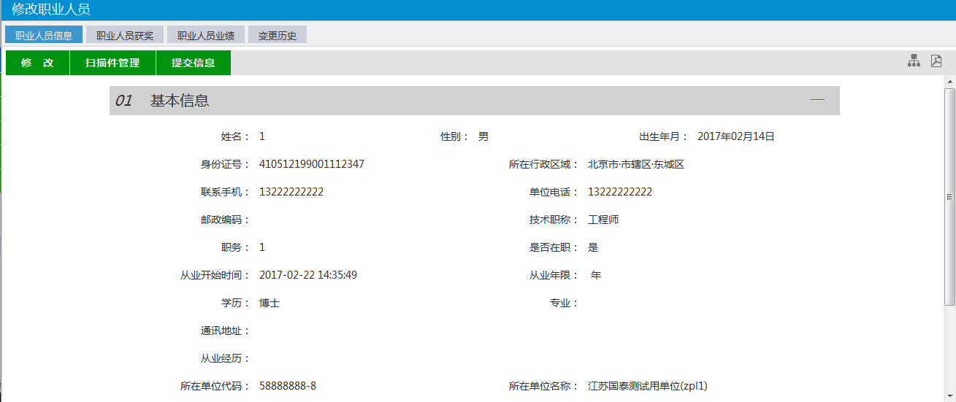

6、职业人员表页面上，“编辑”状态下、“验证未通过”状态下，选中要删除的职业人员，点击“删除职业人员”按钮，可删除选中的记录。如下图：

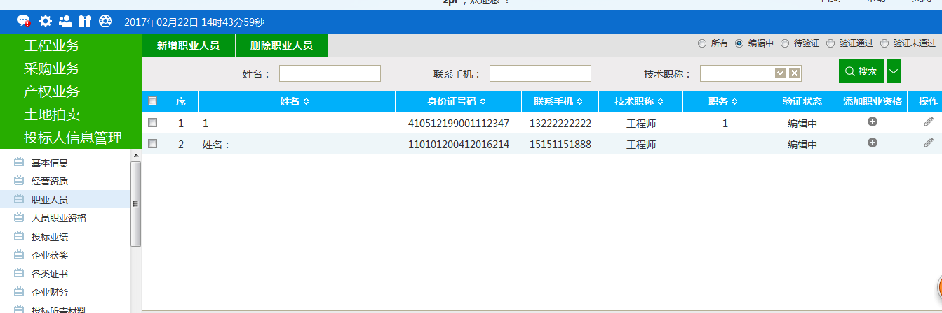

7、点击“验证通过”状态下的操作按钮，进入项目经理查看页面。如下图：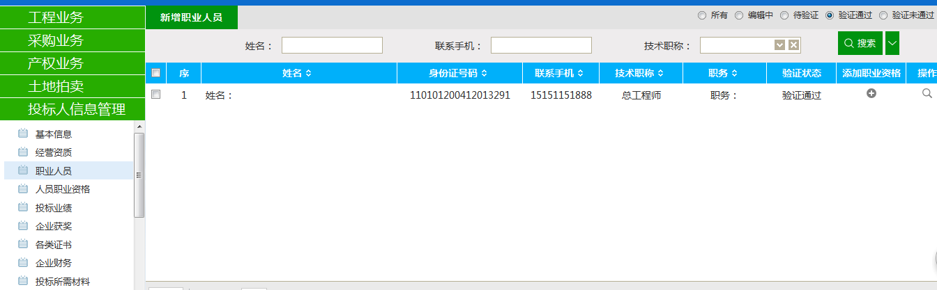

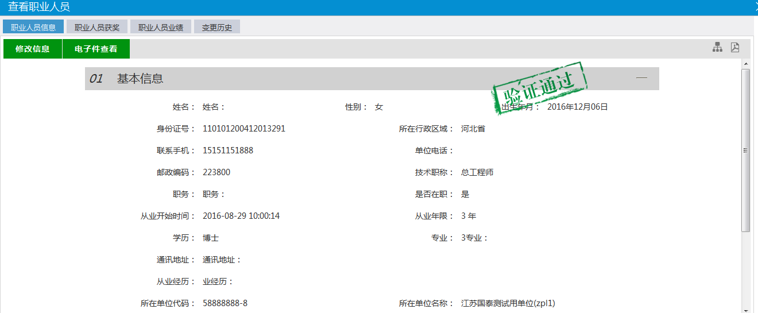

默认进入“职业人员信息”选项卡，点击“职业人员获奖”、“职业人员业绩”、“变更历史”，可以查看相关选项卡下的信息。

### 人员职业资格

**前提条件：**网上注册单位成功。

**基本功能：**新增人员职业资格。

**操作步骤：**

1、点击“投标人信息管理--人员职业资格”菜单，进入人员职业资格列表页面。如下图：

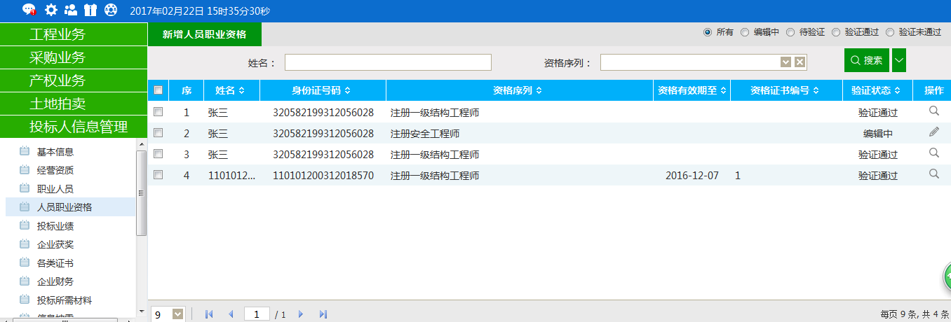

2、点击“新增人员职业资格”按钮，如下图：

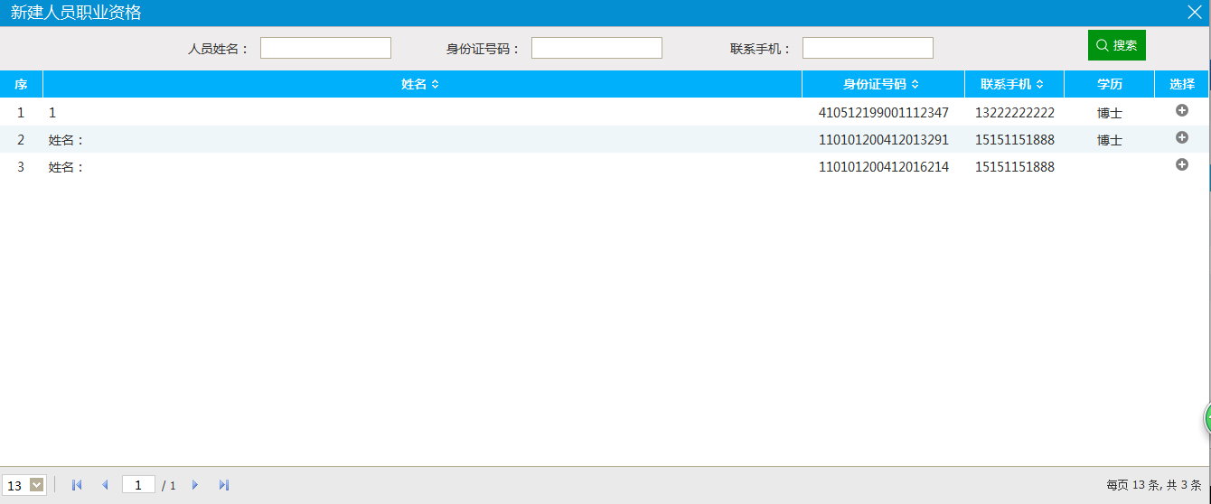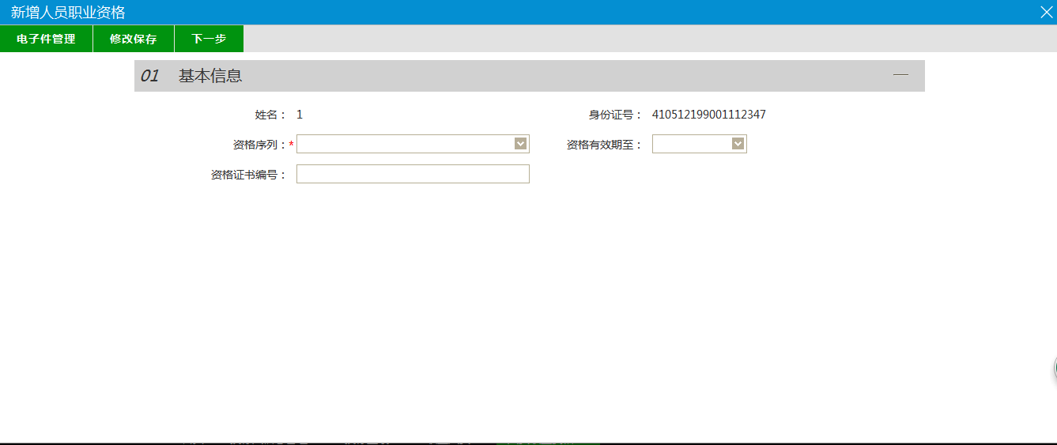

填写页面上姓名、证书编号等的信息。点击“修改保存”按钮，基本信息处于“编辑”中状态，可再次修改。

电子件管理-人员职业资格必须上传。

3、点击“下一步”按钮，进入人员职业资格查看页面。如下图：

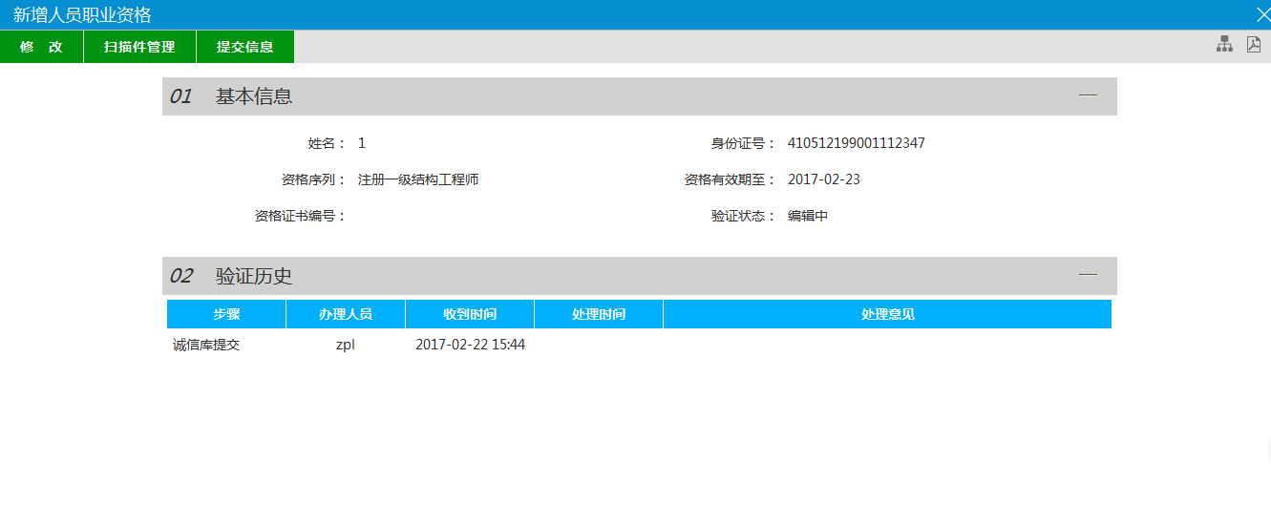

4、点击“提交信息”按钮，基本信息处于“待验证”状态。点击“修改”按钮返回步骤2。

5、点击人员职业资格列表页面上的“操作”按钮，可修改人员职业资格信息。如下图：

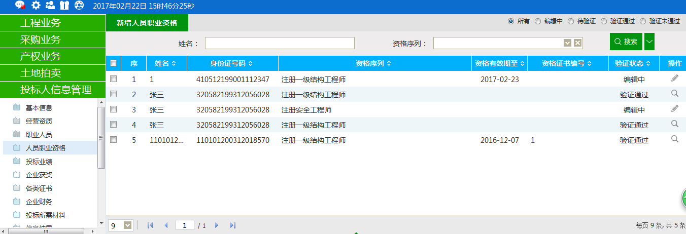

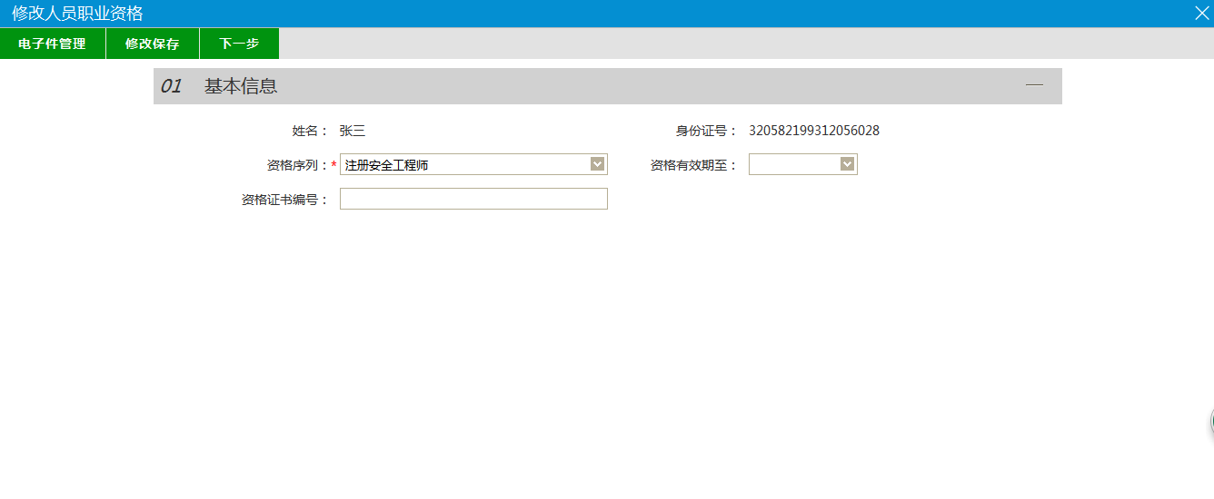

6、人员职业资格列表页面上，“编辑”状态下、“验证未通过”状态下，选中要删除的人员职业资格，点击“删除人员职业资格”按钮，可删除选中的记录。如下图：

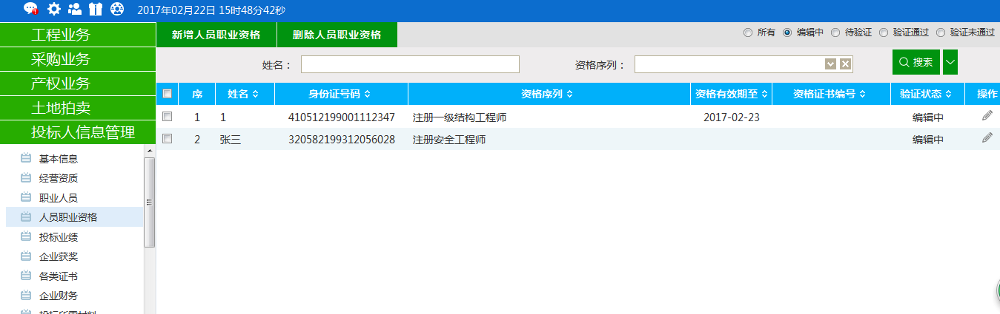

### 投标业绩

**前提条件：**网上注册单位成功。

**基本功能：**新增交易乙方的场外业绩。查看场内业绩及新增场内业绩相关的获奖。

**操作步骤：**

**场外业绩：**

1、点击“投标信息管理--投标业绩”菜单，进入投标业绩列表页面。如下图：

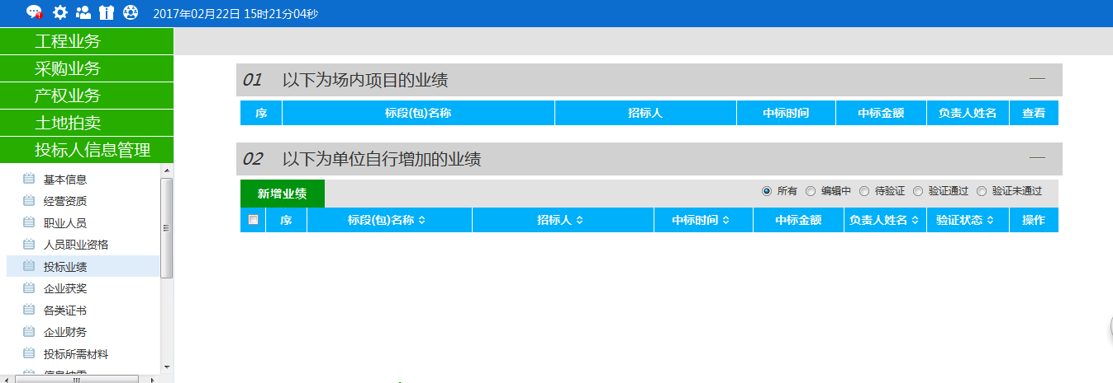

2、点击“新增业绩”按钮，如下图：

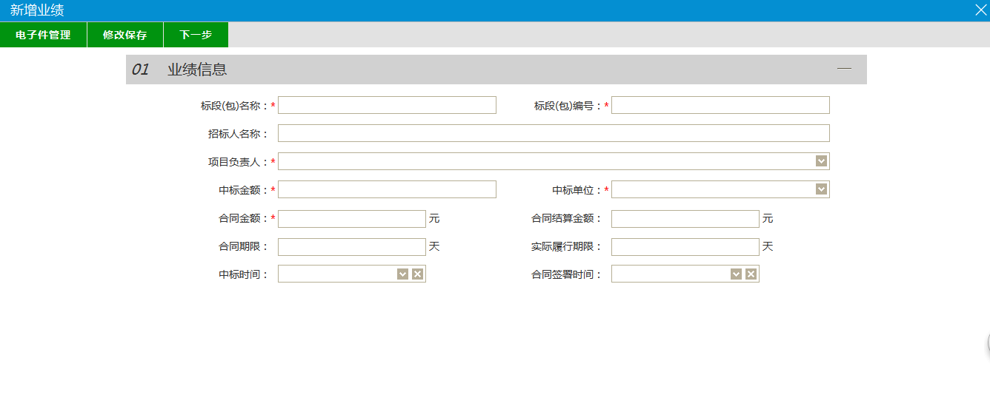

填写页面上标段编号、标段名称、选择招标人名称等信息。点击“修改保存”按钮，基本信息处于“编辑”中状态，可再次修改。

3、点击“提交验证”按钮，基本信息处于“待验证”状态。点击“修改”按钮返回步骤2。

注：

* 1. 如果在“投标业绩”下面直接新增了一条获奖记录，那么这条记录也会存在于“投标人信息管理-企业获奖”菜单中。
  2. 投标业绩在验证时，先判断职业人员是否验证通过。
  3. 如果系统参数设置了中标结果公示的时候推送业绩，对于施工和监理单位来说，他们是属于在建工程的，需要销完号之后才能有属于场内业绩。

4、点击投标业绩列表页面上的“操作”按钮，可修改投标业绩信息。如下图：

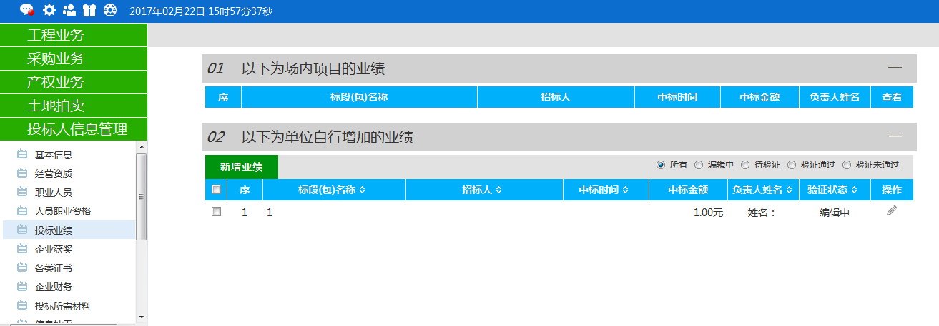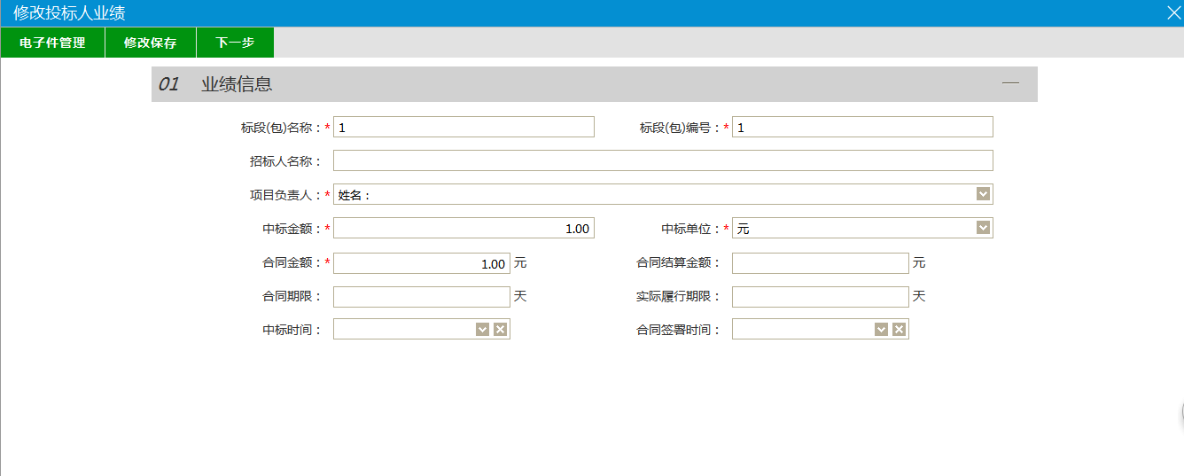

8、投标业绩列表页面上，“编辑”状态下、“验证未通过”状态下，选中要删除的企业业绩，点击“删除企业业绩”按钮，可删除选中的记录。如下图：

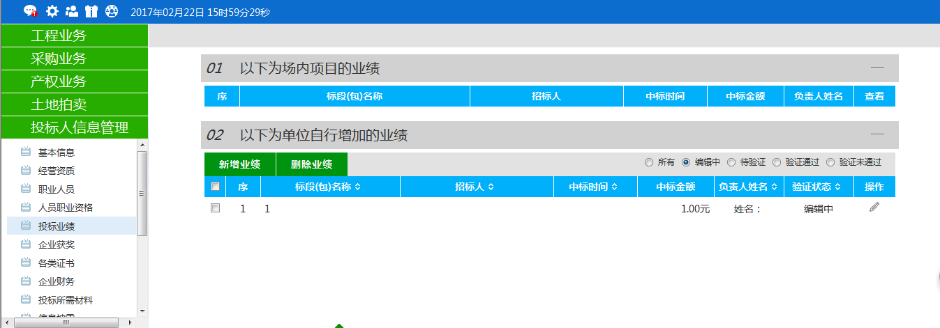

删除业绩，与其关联的获奖也将删除。

**场内业绩：**

1、施工单位，建设工程流程走完销号，投标业绩--场内业绩会有一条记录，如下图：

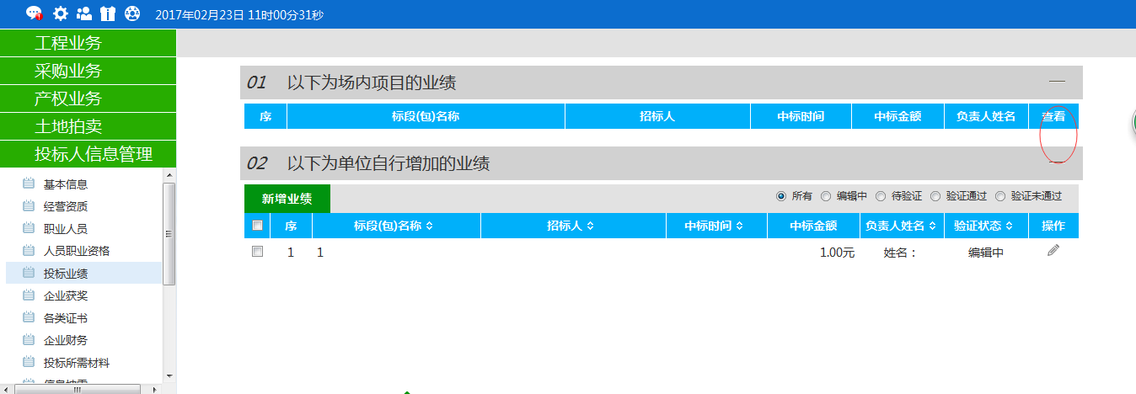

### 企业获奖

**前提条件：**网上注册单位成功。

**基本功能：**新增施工单位企业获奖。

**操作步骤：**

1、点击“投标人信息管理--企业获奖”菜单，进入企业获奖列表页面。如下图：

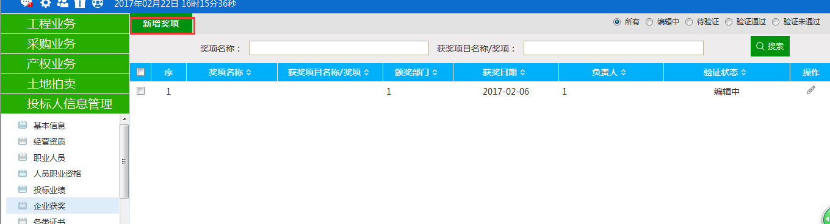

2、点击“新增奖项”按钮，如下图：

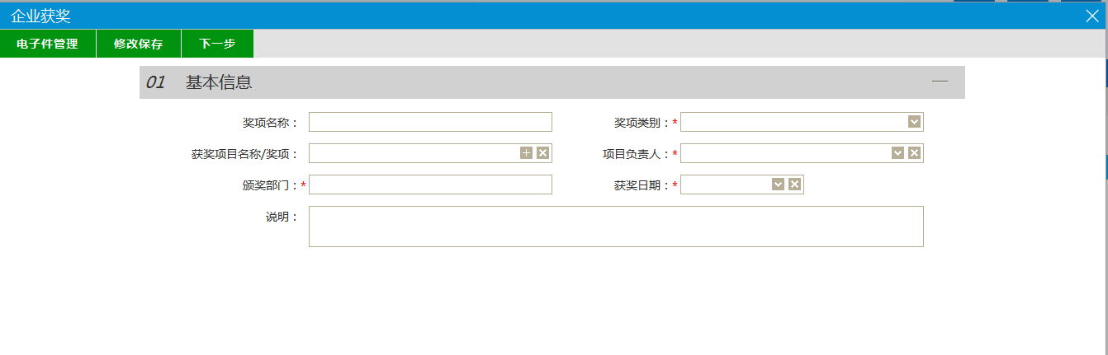

填写获奖名称、颁奖部门、获奖日期等信息。

3、在该页面上可以选择需要关联的业绩，点击“关联”按钮，如下图：

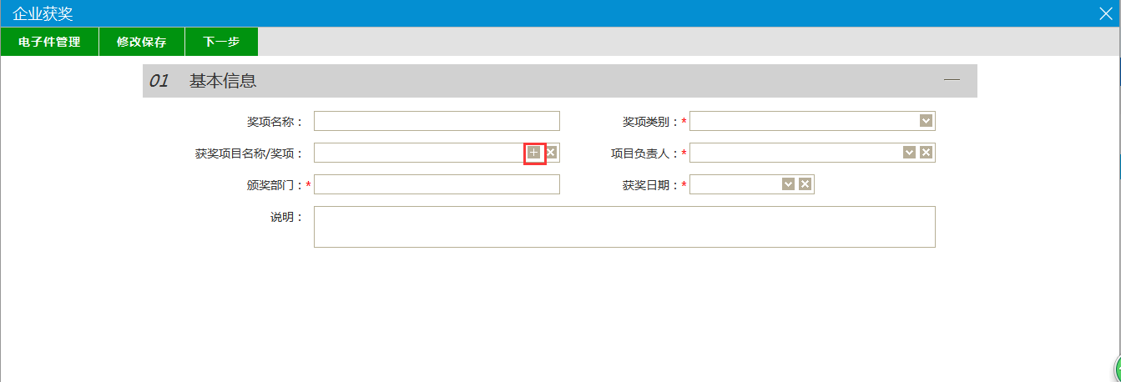

点击“修改保存”按钮，基本信息处于“编辑”中状态，可再次修改。

4、点击“下一步”按钮，进入查看获奖页面。如下图：

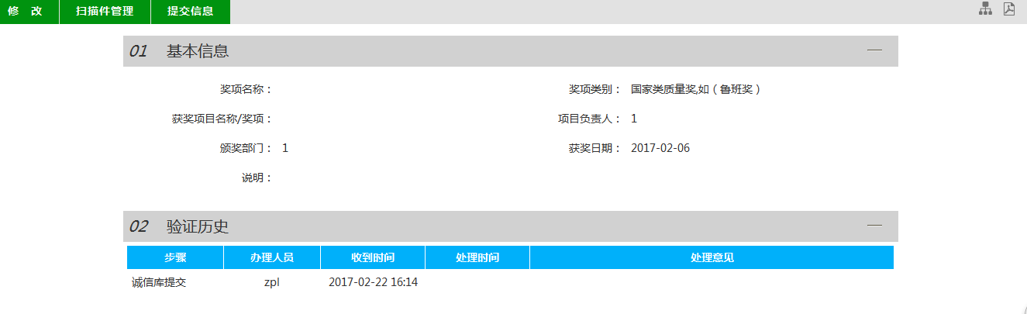

5、点击“提交验证”按钮，基本信息处于“待验证”状态。点击“修改”按钮返回步骤2。

注：

①点击【选择关联业绩】按钮，即使使用键盘上删除键清除该字段的值，还是关联了业绩的。

②点击【移除关联业绩】按钮，才能去除与该业绩的关联。

6、点击企业获奖列表页面上的“操作”按钮，可修改企业获奖信息。如下图：

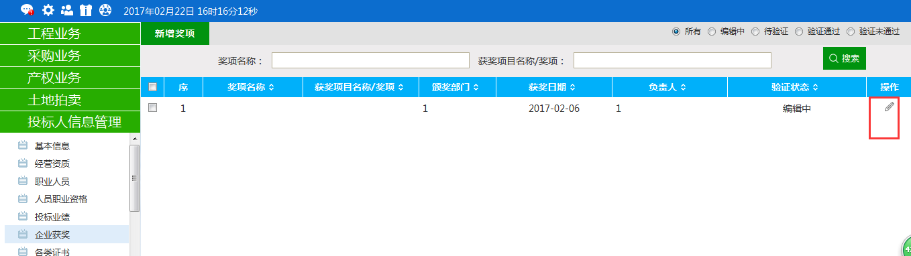

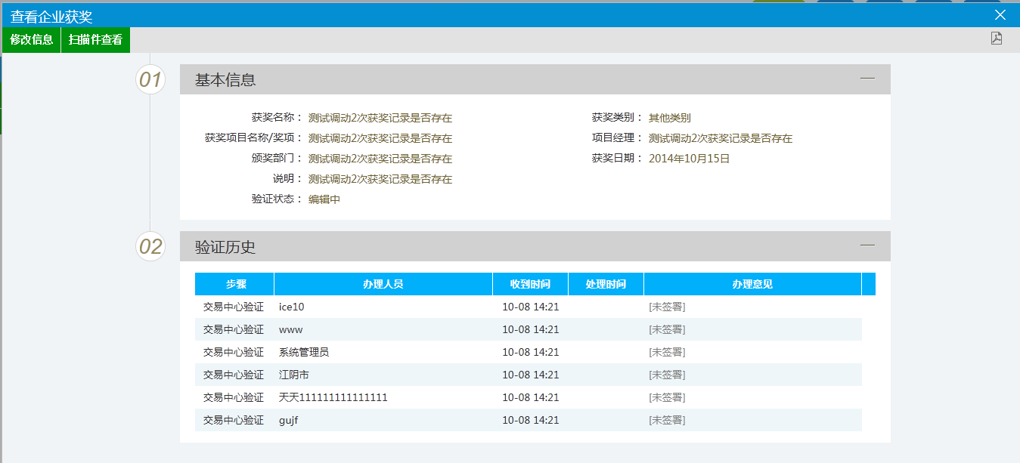

7、企业获奖列表页面上，“编辑”状态下、“验证未通过”状态下，选中要删除的企业获奖，点击“删除奖项”按钮，可删除选中的记录。如下图：

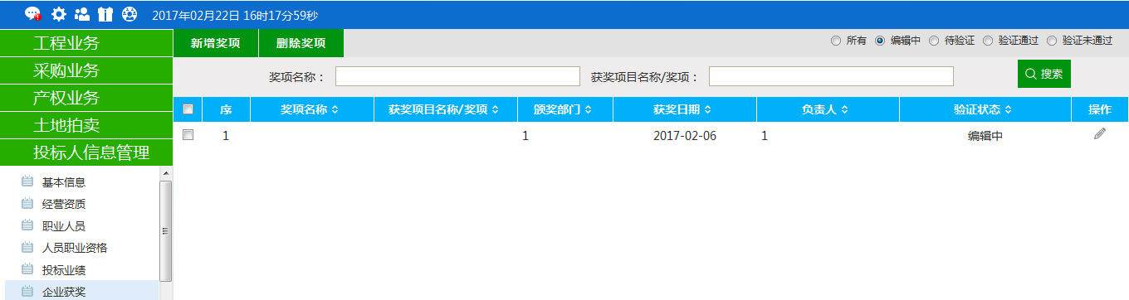

### 各类证书

**前提条件：**网上注册单位成功。

**基本功能：**新增施工单位企业各类证书。

**操作步骤：**

1、点击“投标人信息管理--企业各类证书”菜单，进入企业各类证书列表页面。如下图：

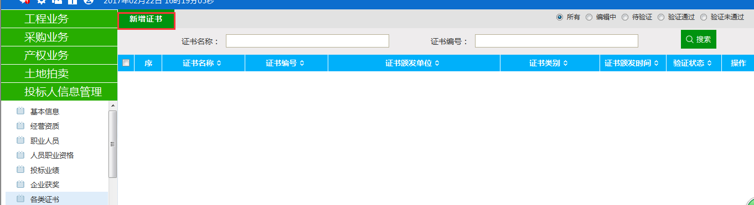

2、点击“新增证书”按钮，如下图：

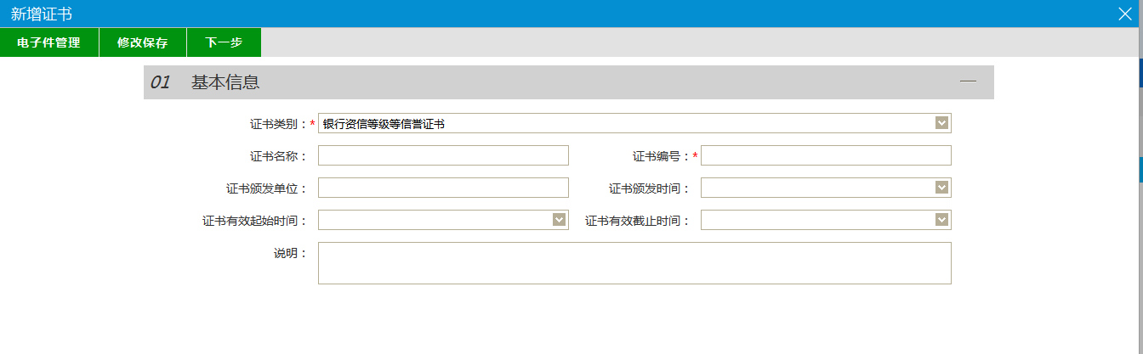

填写页面上证书编号、证书类别等信息。证书类别默认“重合同守信用企业”。

点击“修改保存”按钮，基本信息处于“编辑”中状态，可再次修改。

3、点击“下一步”按钮，进入查看证书页面。如下图：

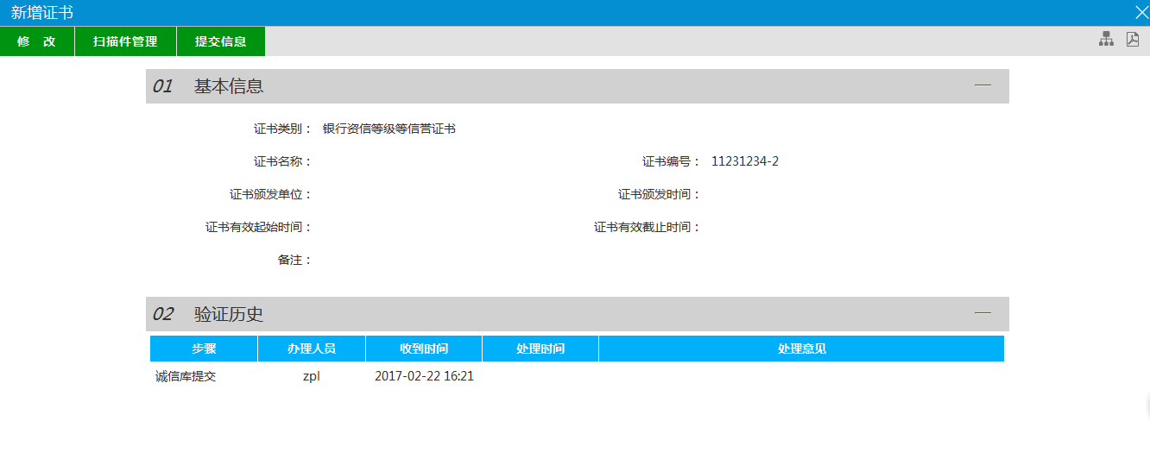

4、点击“提交验证”按钮，基本信息处于“待验证”状态。点击“修改”按钮返回步骤2。

5、点击企业各类证书列表页面上的“操作”按钮，可修改证书信息。如下图：

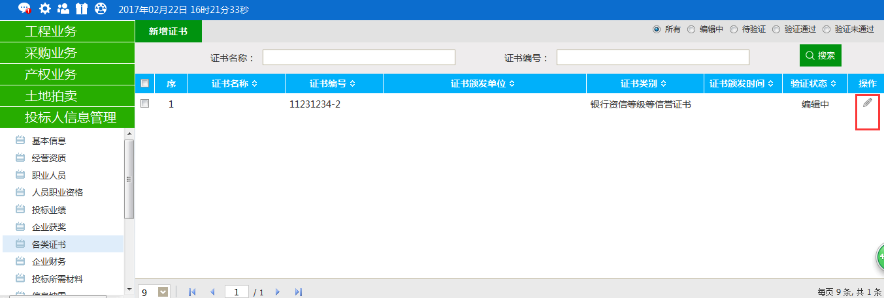

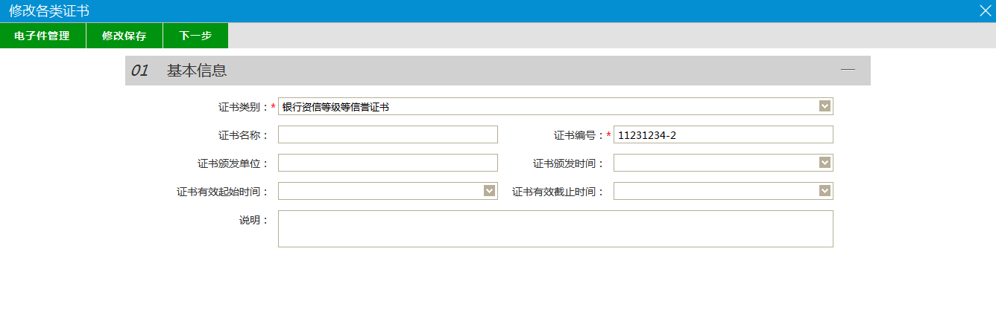

6、企业各类证书列表页面上，“编辑”状态下、“验证未通过”状态下，选中要删除的证书，点击“删除证书”按钮，可删除选中的记录。如下图：

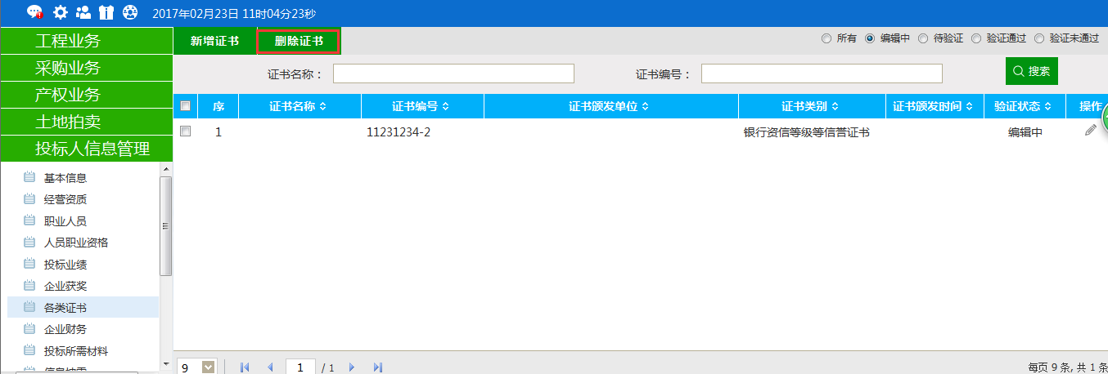

### 信用评价

**前提条件：**网上注册单位成功。

**基本功能：**查看中心新增的信用评价。

**操作步骤：**

1、点击“投标人信息管理--信用评价”菜单，进入信用评价列表页面。如下图：

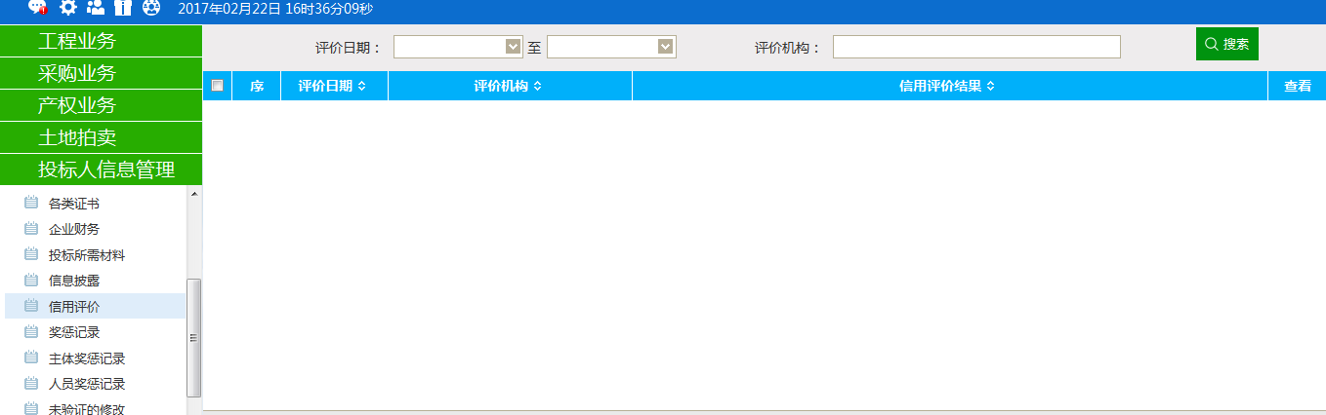

此页面只具备查看功能，无新增功能。

### 奖惩记录

**前提条件：**网上注册单位成功。

**基本功能：**新增投标人奖惩记录。

**操作步骤：**

1、点击“投标人信息管理--奖惩记录”菜单，进入企业获奖列表页面。如下图：

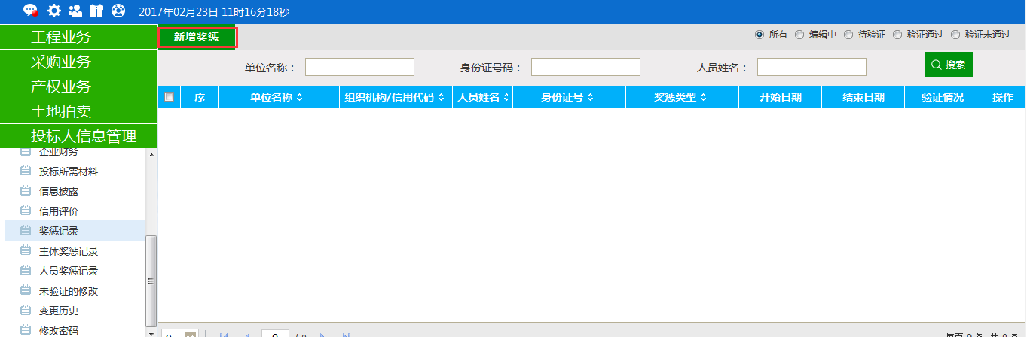

2、点击“新增奖惩”按钮，如下图：

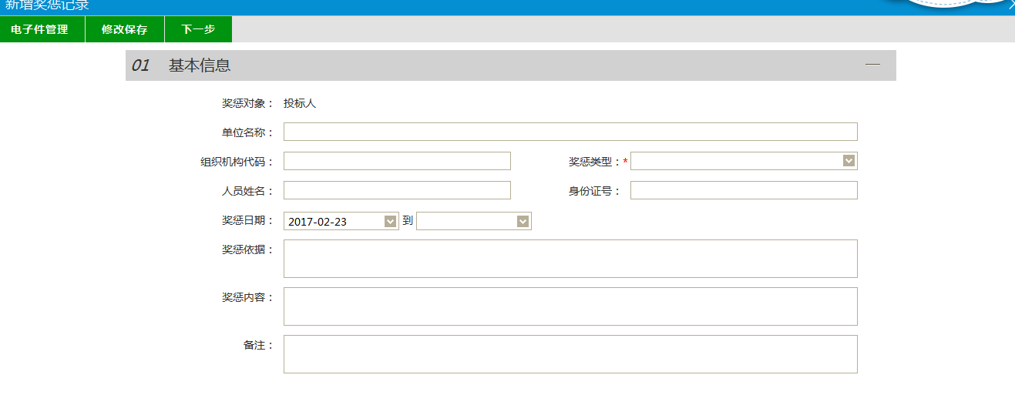

填写页面上单位名称、组织机构代码等信息。点击“修改保存”按钮，基本信息处于“编辑”中状态，可再次修改。

4、点击“下一步”按钮，进入查看获奖页面。如下图：

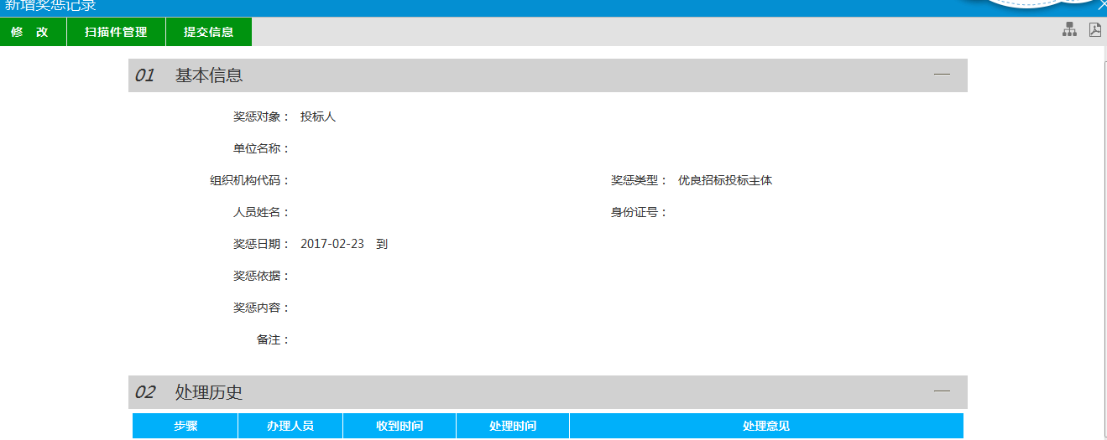

5、点击“提交验证”按钮，基本信息处于“待验证”状态。点击“修改”按钮返回步骤2。

注：

6、点击奖惩记录列表页面上的“操作”按钮，可修改企业获奖信息。如下图：

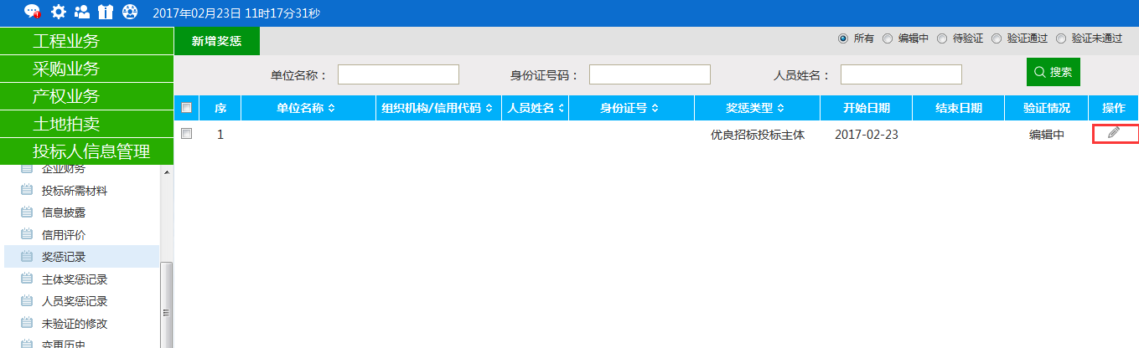

7、奖惩记录列表页面上，“编辑”状态下、“验证未通过”状态下，选中要删除的奖惩记录，点击“删除奖项”按钮，可删除选中的记录。如下图：

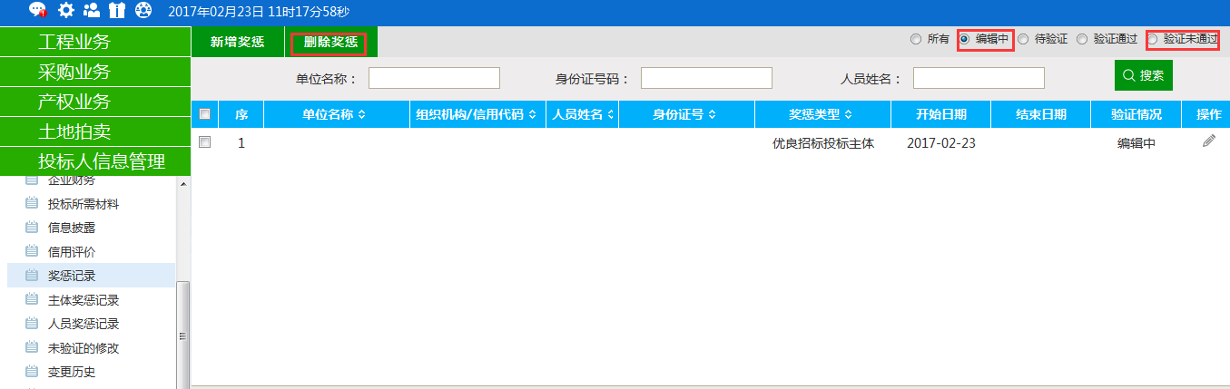

### 主体奖惩记录

**前提条件：**网上注册单位成功。

**基本功能：**查看中心新增的主体奖惩记录。

**操作步骤：**

1、点击“投标人信息管理--主体奖惩记录”菜单，进入主体奖惩列表页面。如下图：

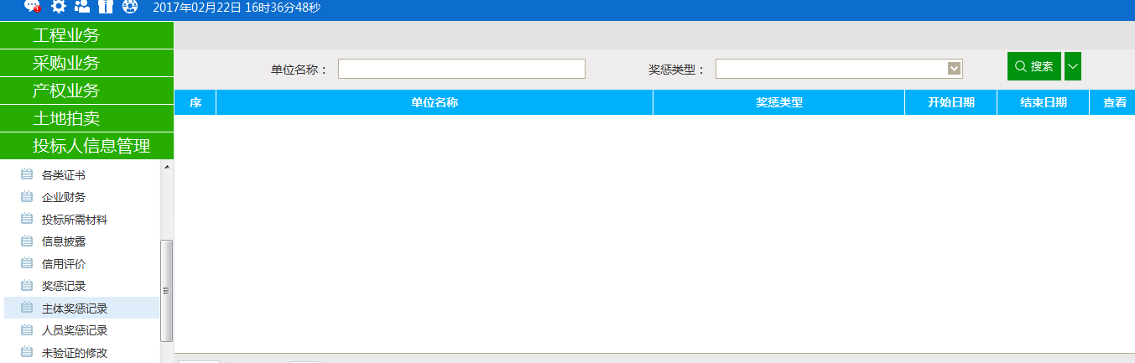

此页面只具备查看功能，无新增功能。

### 人员奖惩记录

**前提条件：**网上注册单位成功。

**基本功能：**查看中心新增的人员奖惩记录。

**操作步骤：**

1、点击“投标人信息管理--人员奖惩记录”菜单，进入人员奖惩列表页面。如下图：

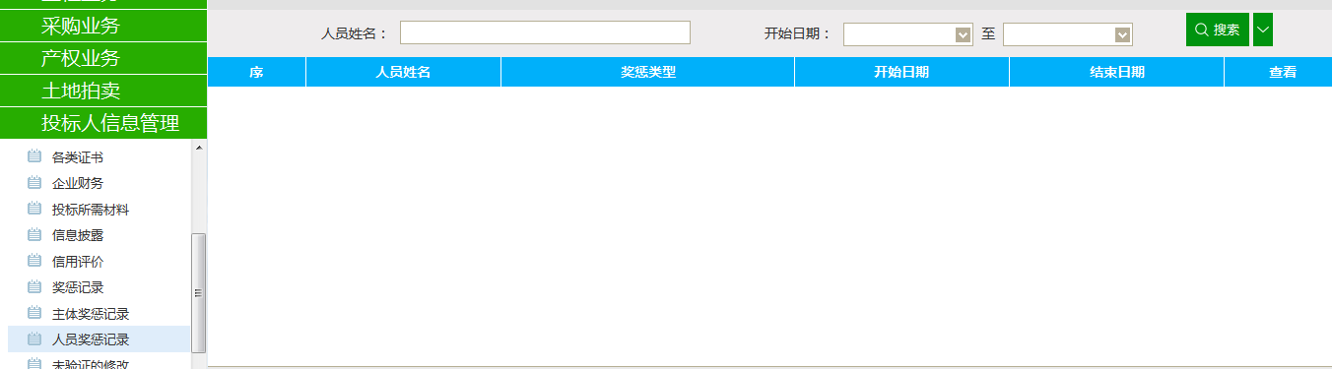

此页面只具备查看功能，无新增功能。

### 未验证的修改

**前提条件：**验证通过之后修改信息会在这里显示记录。

**基本功能：**快速到达验证信息页面。

**操作步骤：**

1、点击“投标人信息管理--未验证的修改”菜单，进入未验证的修改列表页面。如下图：

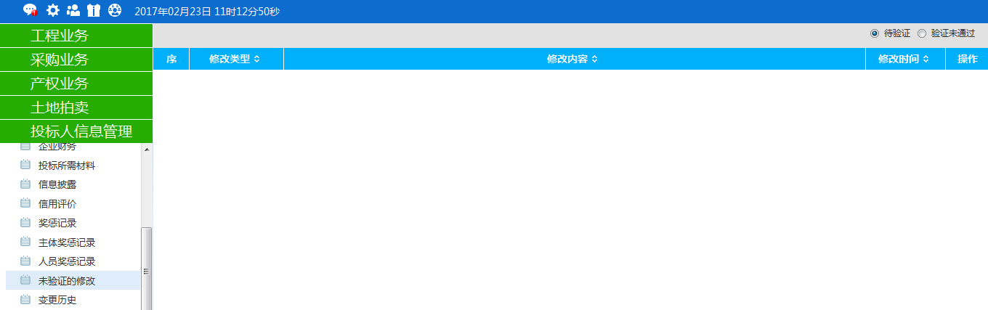

2、施工单位提交给交易中心验证的信息会在“待验证”队列显示。如下图：

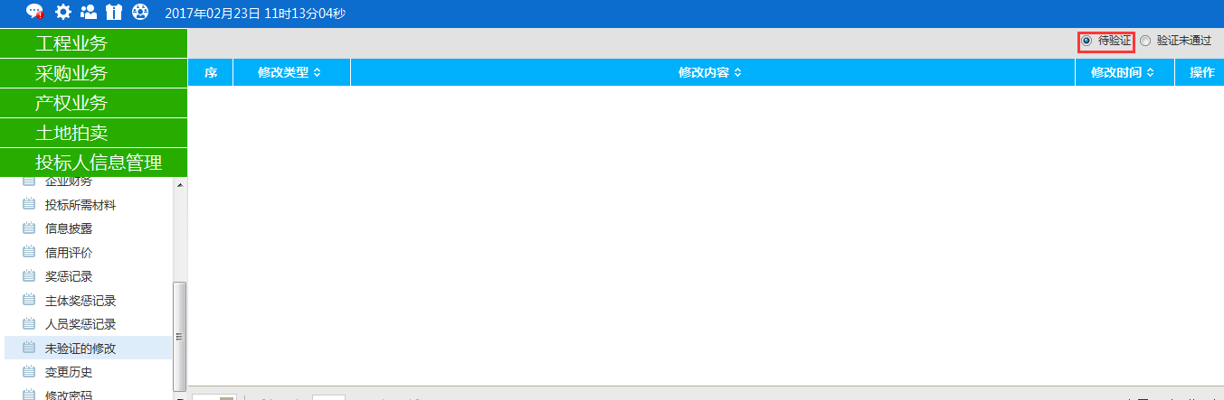

3、交易中心验证不通过的记录会显示在“验证未通过”列。

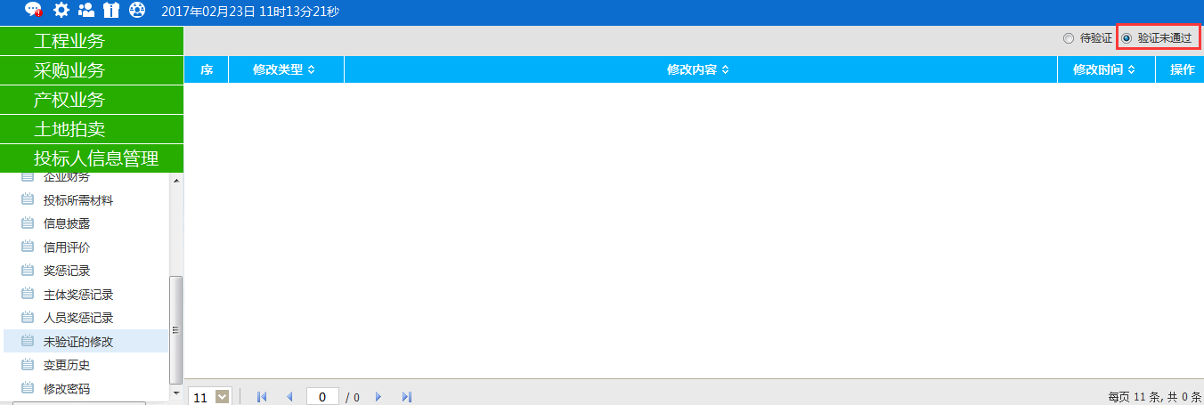

修改“验证未通过”队列下的数据，提交，该条数据会出现在“待验证”队列下。

### 变更历史

**前提条件：**验证通过的信息修改之后验证通过，才会在这里显示。

**基本功能：**显示变更前后的信息。

**操作步骤：**

1、点击“投标人信息管理--变更历史”菜单，进入变更历史列表页面。如下图：

投标人修改诚信库信息（如修改基本信息、项目经理、获奖、业绩、资质、安全生产考核合格证、各类证书等，修改之后的信息验证通过之后会在这里显示），这里显示变更前后的数据。

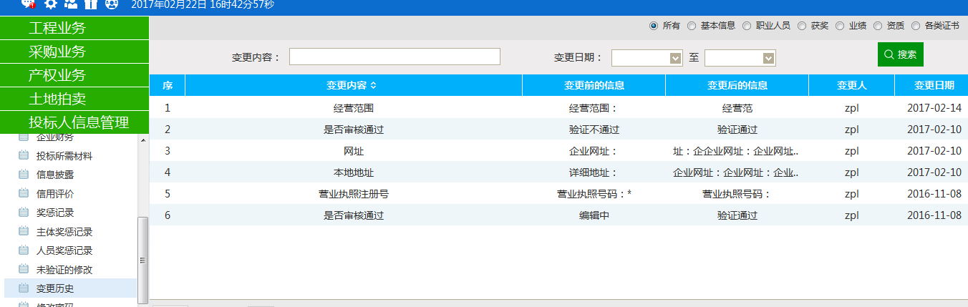

注：

①变更前没填写数据，变更后填写数据，不会产生变更历史。

②变更前填写数据，变更后没填写数据，会产生变更历史。

③施工单位的安全生产考核中的“申报人单位”仍然保留。

### 修改密码

**前提条件：**新增合同。

**基本功能：**修改密码。

**操作步骤：**

1、点击“投标人信息管理--修改密码”菜单，进入修改密码列表页面。如下图：

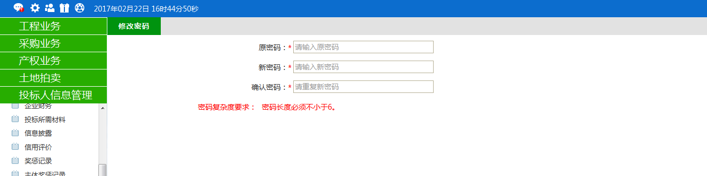

此页面可修改密码。

## 招标代理

### 基本信息

**基本功能：**填写招标代理基本信息。

**操作步骤：**

1、登录网上招投标系统，点击“招标代理信息管理－基本信息”菜单，进入的页面。如下图：

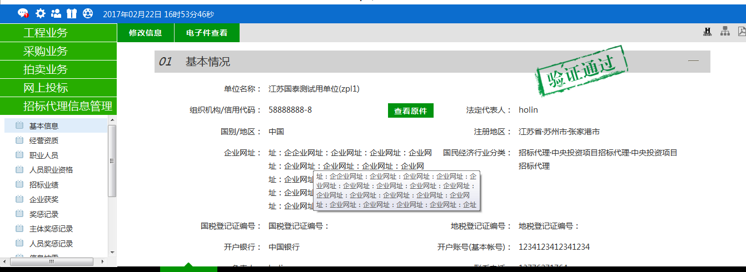

2、首次登录，点击“修改信息”按钮，完善基本信息。点击“修改信息”按钮之后页面如下：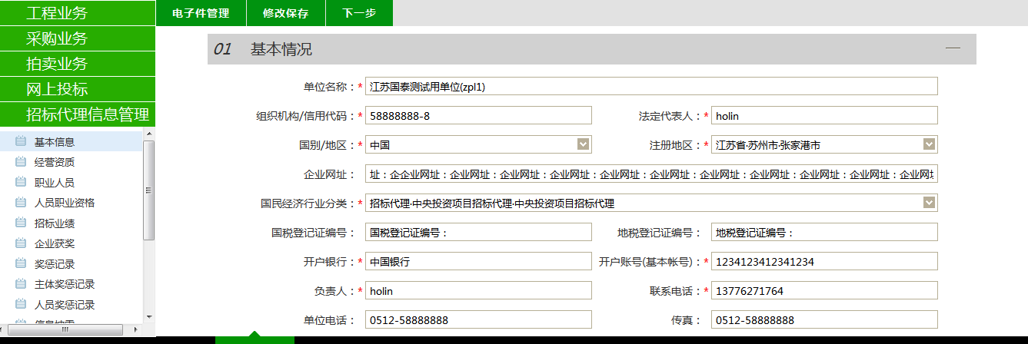

填写页面上组织机构代码等信息。点击“修改保存”按钮，基本信息处于“编辑”中状态，可再次修改。

注：

①带*号的为必填项。

②“组织机构/信用代码”字段判断唯一性。

3、点击“下一步”按钮，进入基本信息查看页面。如下图：



1. 点击“提交验证”按钮，基本信息处于“待验证”状态。点击“修改”按钮返回步骤2。

### 职业人员

**前置条件：**网上注册单位成功。

**基本功能：**新增招标代理职业人员。

**操作步骤：**

1、登录网上招投标系统，点击“招标代理信息管理－职业人员”菜单，进入的页面。如下图：

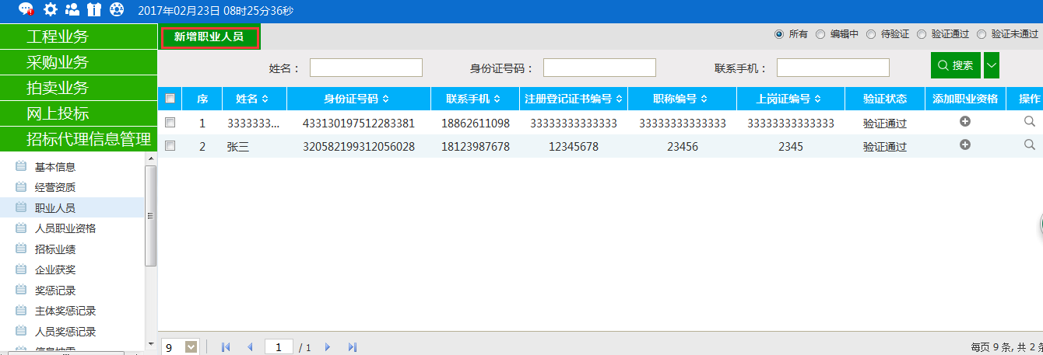

2、点击“新增职业人员”按钮，如下图：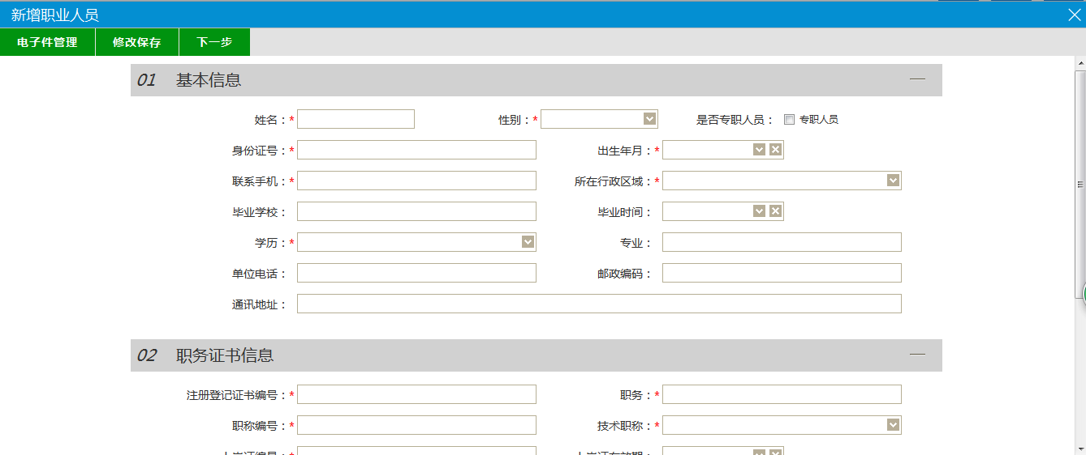

填写页面上姓名、身份证号等信息。点击“修改保存”按钮，基本信息处于“编辑”中状态，可再次修改。

3、点击“下一步”按钮，进入职业人员基本信息查看页面。如下图：

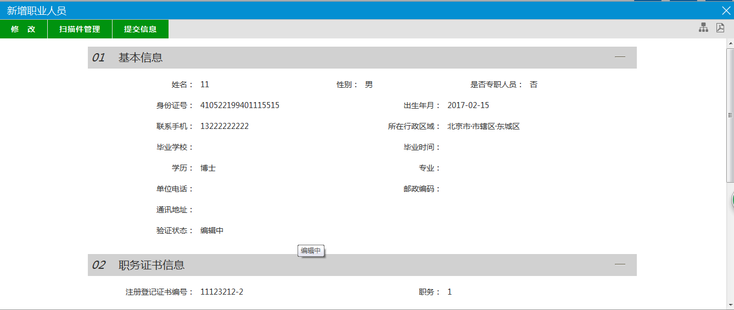

点击“提交验证”按钮，职业人员基本信息处于“待验证”状态。点击“修改”按钮返回步骤2。

4、点击职业人员列表页面上的“操作”按钮，可修改职业人员信息。如下图：

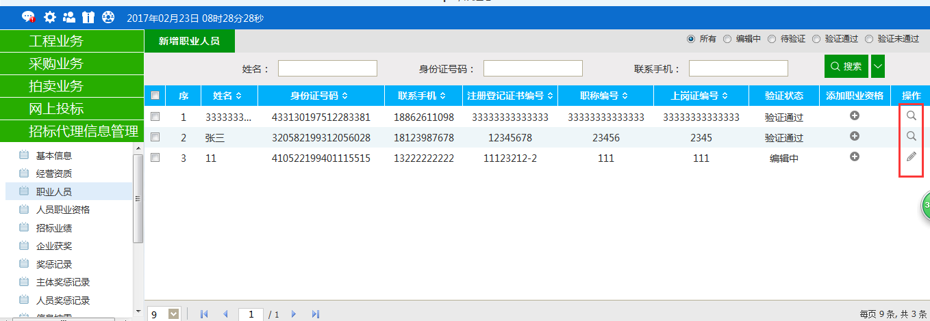

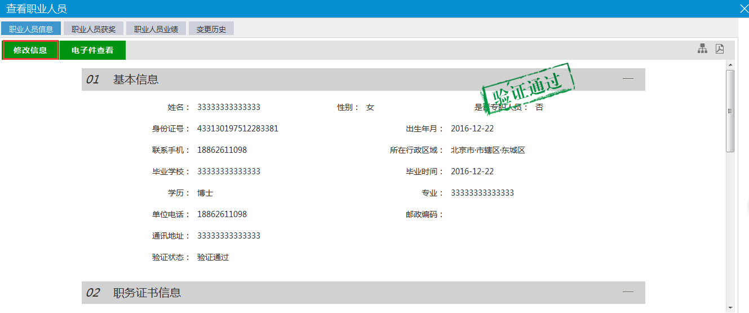

5、职业人员列表页面上，“编辑”状态下、“验证未通过”状态下，选中要删除的招标代理职业人员，点击“删除职业人员”按钮，可删除选中的记录。如下图：

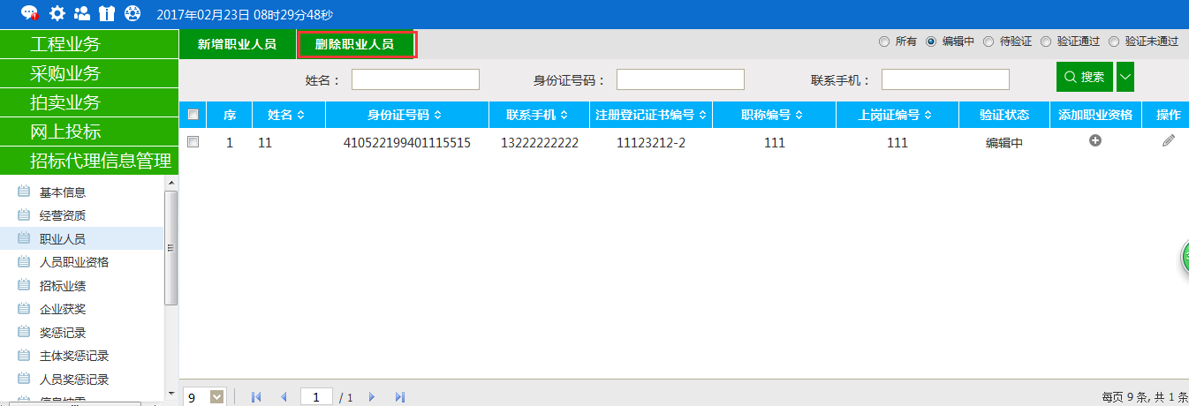

### 人员职业资格

**前提条件：**网上注册单位成功。

**基本功能：**新增招标代理的人员职业资格。

**操作步骤：**

**场外业绩：**

1、点击“招标代理信息管理--人员职业资格”菜单，进入人员职业资格列表页面。如下图：

2、点击“新增人员职业资格”按钮，如下图：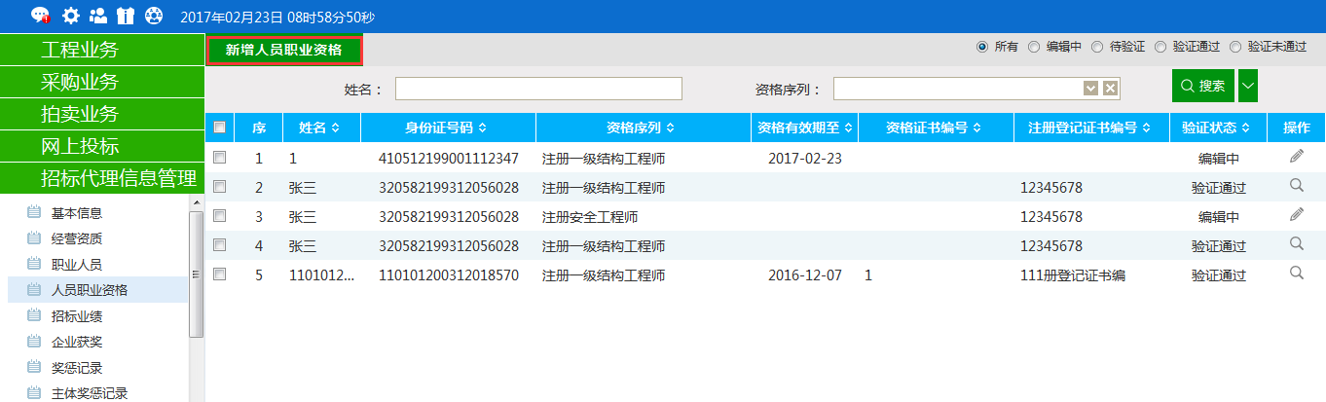

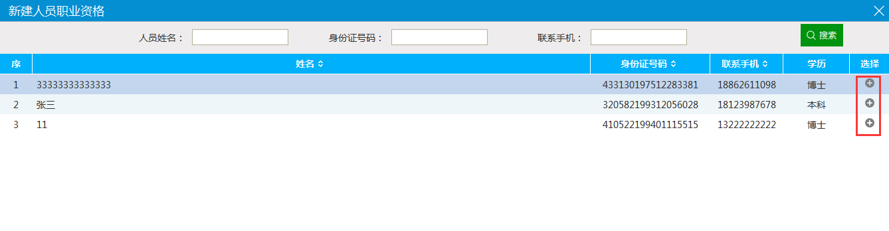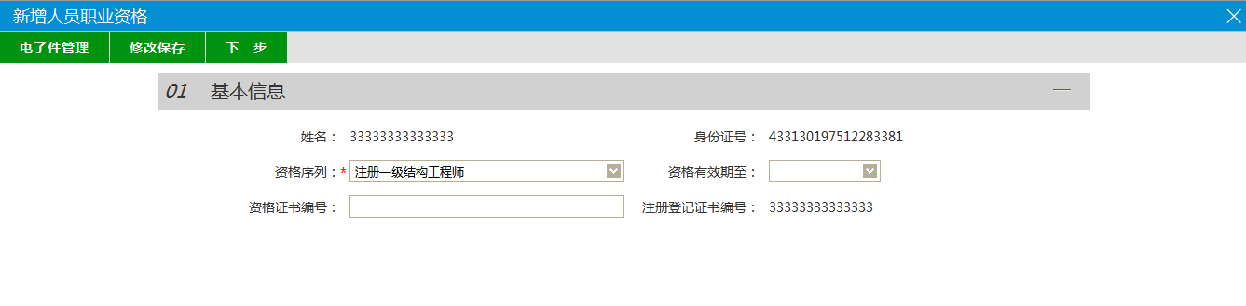

填写页面上资质证书编号等信息。点击“修改保存”按钮，基本信息处于“编辑”中状态，可再次修改。

电子件（人员职业资格）必须上传。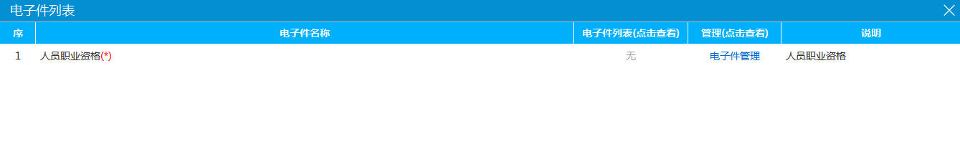

3、点击“下一步”按钮，进入查看人员职业资格页面。如下图：

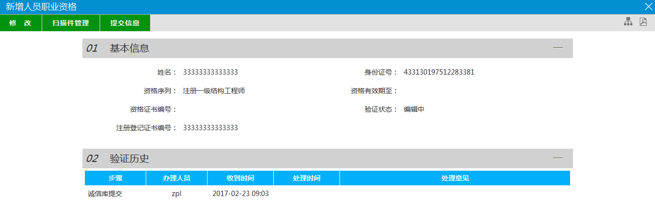

4、点击“提交验证”按钮，基本信息处于“待验证”状态。点击“修改”按钮返回步骤2。

5、点击人员职业资格列表页面上铅笔状的“操作”按钮，可修改人员职业资格信息。如下图：

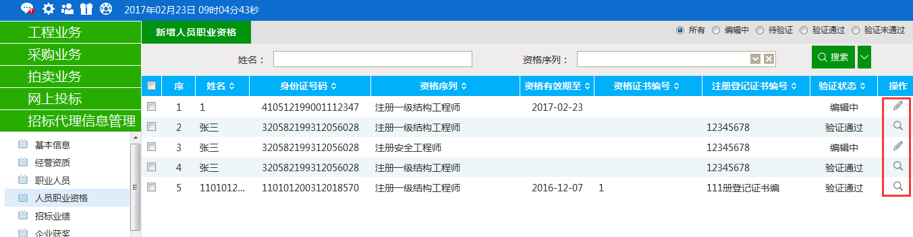

6、人员职业资格列表页面上，“编辑”状态下、“验证未通过”状态下，选中要删除的人员职业资格，点击“删除人员职业资格”按钮，可删除选中的记录。如下图：

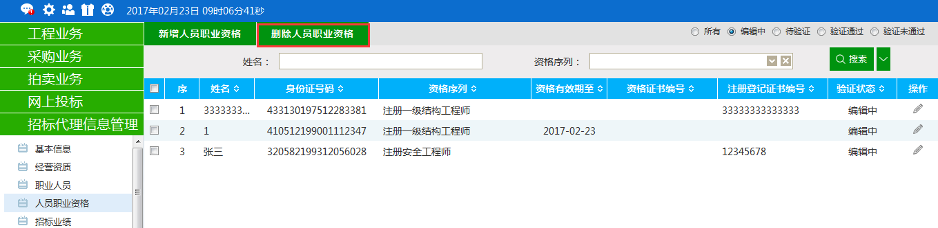

### 招标业绩

**前提条件：**网上注册单位成功。

**基本功能：**新增招标业绩的场外业绩。查看场内业绩。

**操作步骤：**

**场外业绩：**

1、点击“招标代理信息管理--招标业绩”菜单，进入代理业绩列表页面。如下图：

2、点击“新增业绩”按钮，如下图：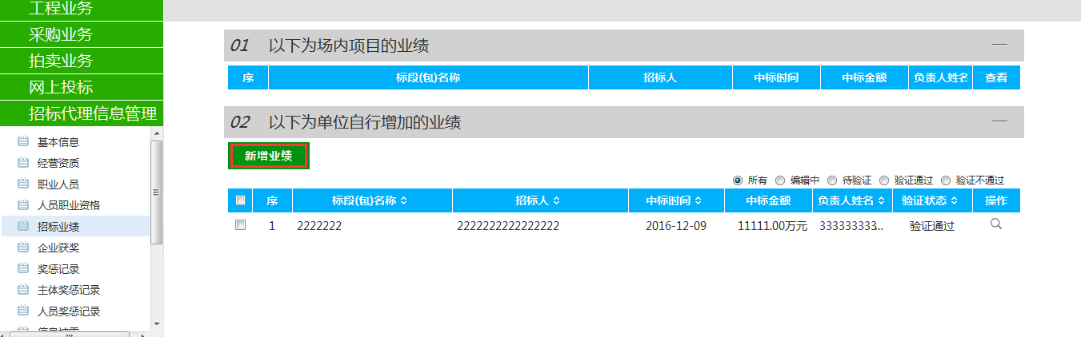

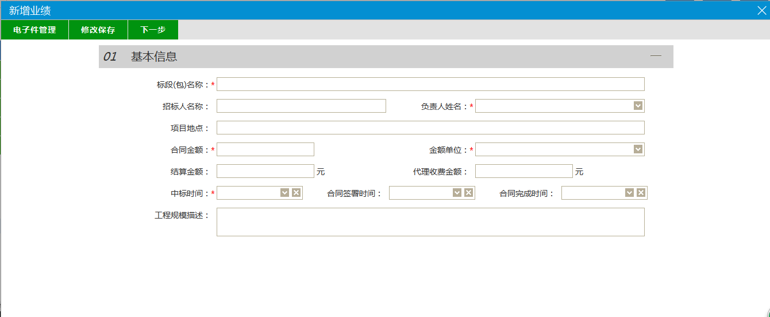

填写页面上标段编号、标段名称等信息。点击“修改保存”按钮，基本信息处于“编辑”中状态，可再次修改。

3、点击“下一步”按钮，进入查看业绩页面。如下图：

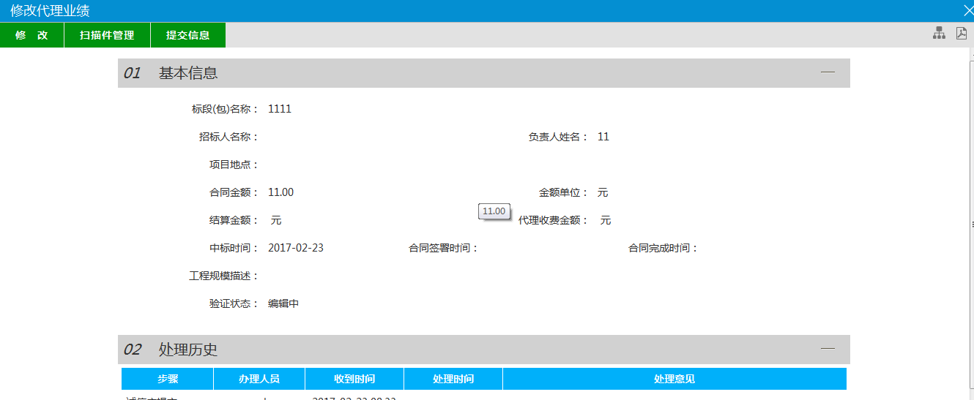

4、点击“提交验证”按钮，基本信息处于“待验证”状态。点击“修改”按钮返回步骤2。

5、点击招标业绩列表页面上铅笔状的“操作”按钮，可修改招标业绩信息。如下图：

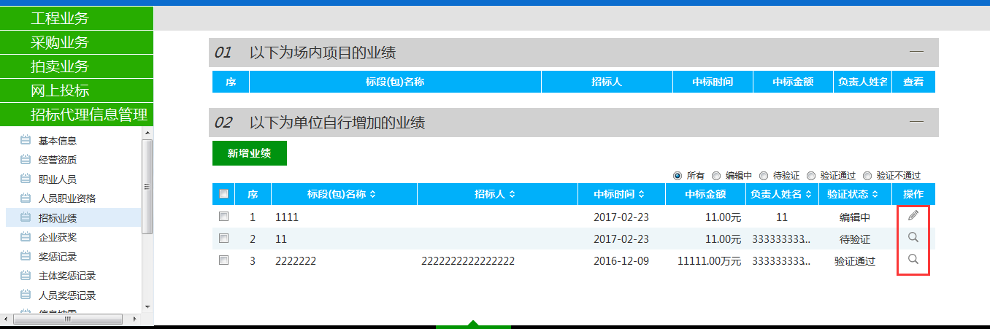

6、招标业绩列表页面上，“编辑”状态下、“验证未通过”状态下，选中要删除的代理业绩，点击“删除业绩”按钮，可删除选中的记录。如下图：

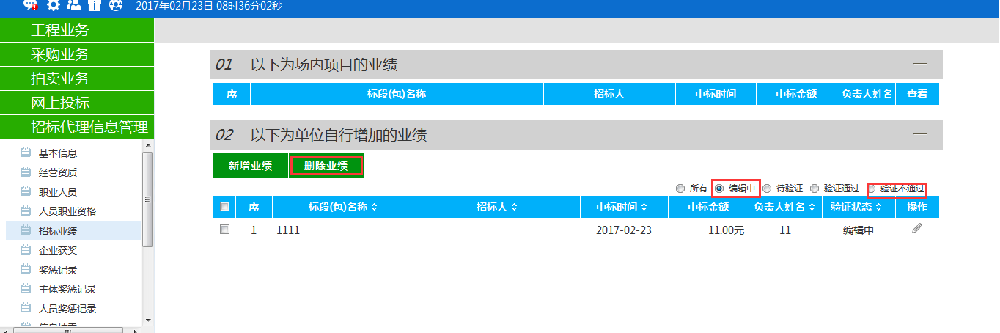

**场内业绩：**

1、招标业绩，建设工程流程走中标结果公告，招标业绩--场内业绩会有一条记录，如下图：

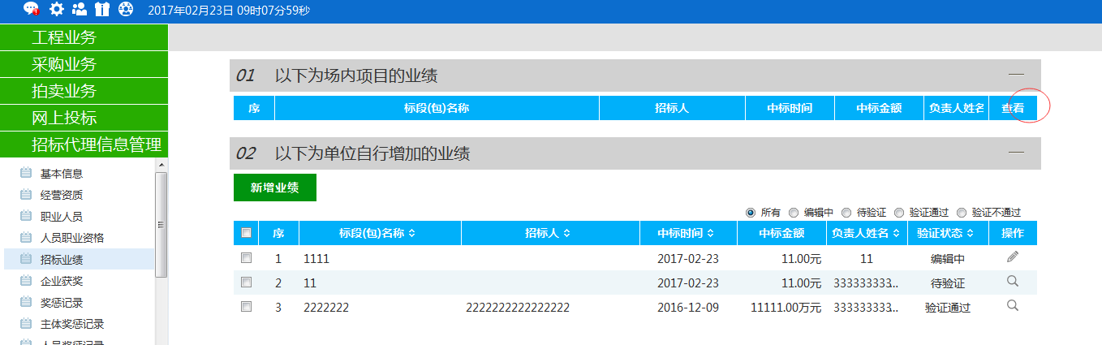

可以查看该场内业绩。

### 企业获奖

**前提条件：**网上注册单位成功。

**基本功能：**新增招标代理企业获奖。

**操作步骤：**

1、点击“招标代理信息管理--企业获奖”菜单，进入企业获奖列表页面。如下图：

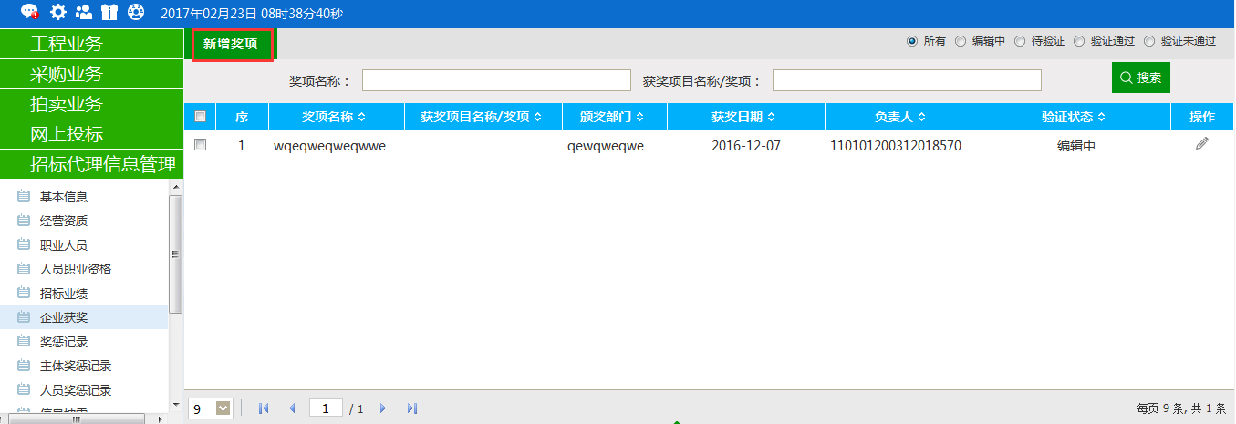

2、点击“新增奖项”按钮，如下图：

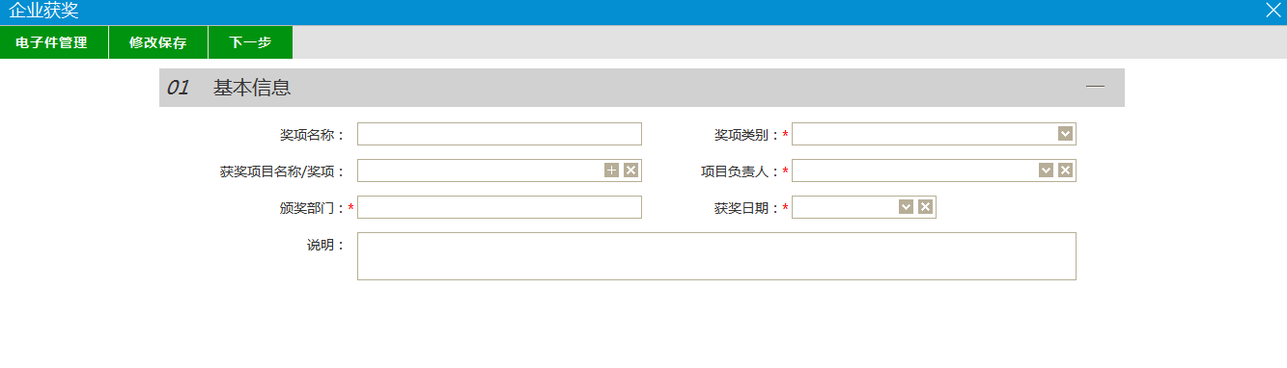

填写页面上颁奖部门、获奖日期等信息。点击“修改保存”按钮，基本信息处于“编辑”中状态，可再次修改。

3、在该页面上可以选择需要关联的业绩，点击“关联”按钮，如下图：

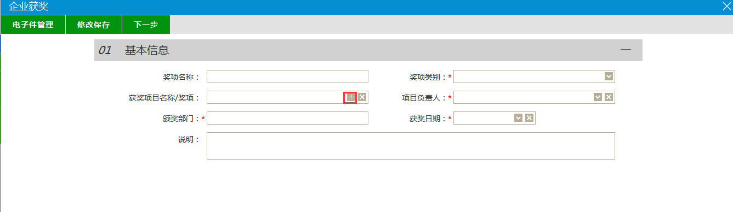

4、点击“下一步”按钮，进入查看获奖页面。如下图：

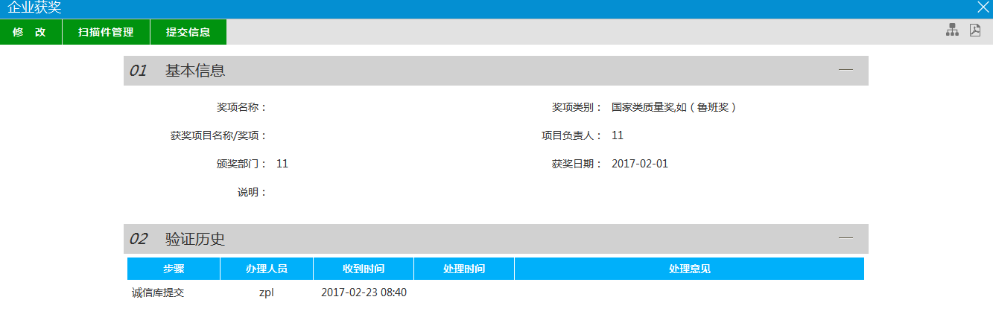

5、点击“提交验证”按钮，基本信息处于“待验证”状态。点击“修改”按钮返回步骤2。

注：

①点击【选择关联业绩】按钮，即使使用键盘上删除键清除该字段的值，还是关联了业绩的。

②点击【移除关联业绩】按钮，才能去除与该业绩的关联。

6、点击企业获奖列表页面上的“操作”按钮，可修改企业获奖信息。如下图：

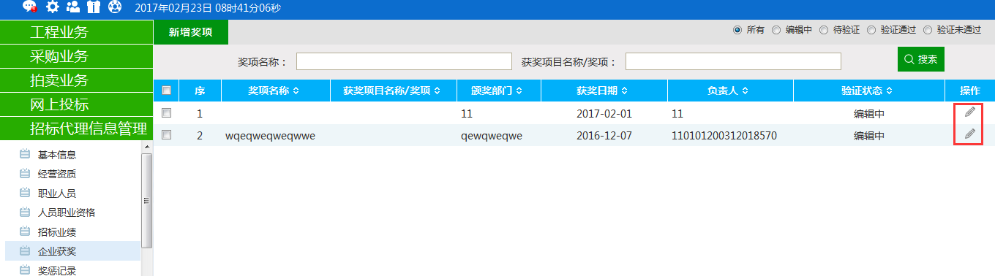

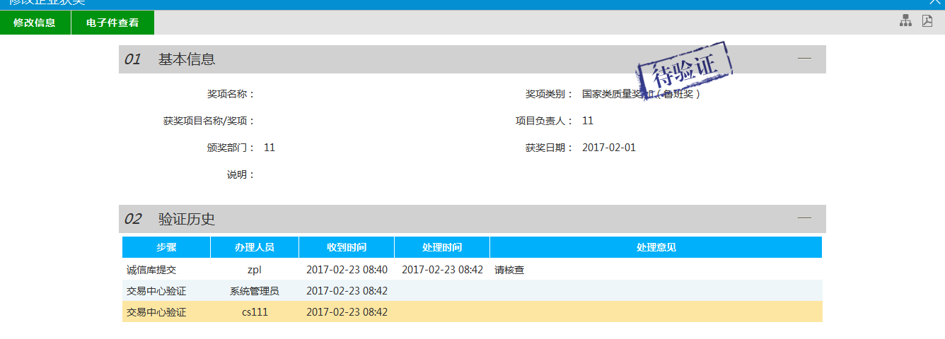

7、企业获奖列表页面上，“编辑”状态下、“验证未通过”状态下，选中要删除的企业获奖，点击“删除奖项”按钮，可删除选中的记录。如下图：

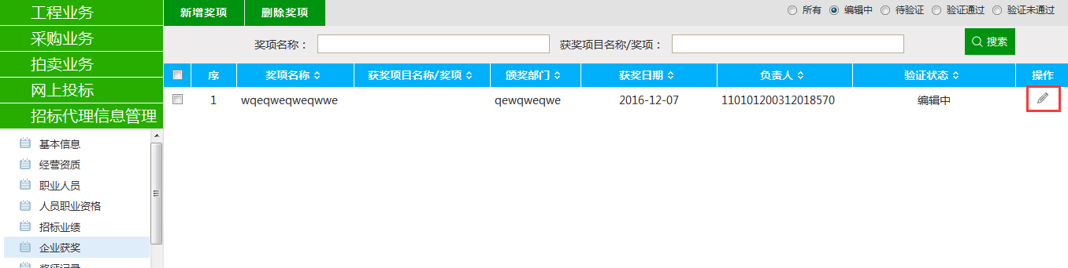

### 奖惩记录

**前提条件：**网上注册单位成功。

**基本功能：**新增招标代理奖惩记录。

**操作步骤：**

1、点击“招标代理信息管理--奖惩记录”菜单，进入企业获奖列表页面。如下图：

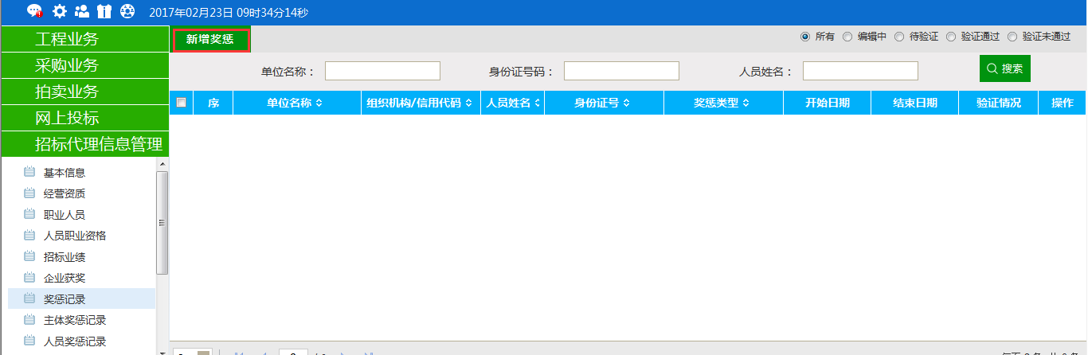

2、点击“新增奖惩”按钮，如下图：

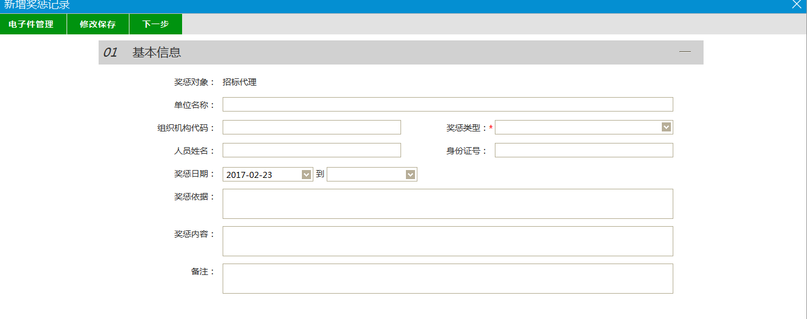

填写页面上单位名称、组织机构代码等信息。点击“修改保存”按钮，基本信息处于“编辑”中状态，可再次修改。

4、点击“下一步”按钮，进入查看获奖页面。如下图：

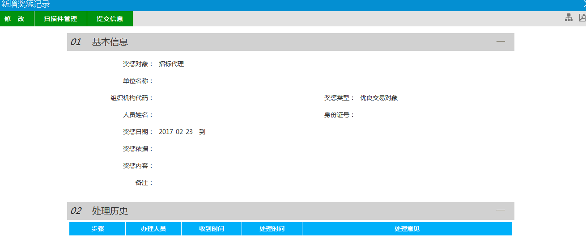

5、点击“提交验证”按钮，基本信息处于“待验证”状态。点击“修改”按钮返回步骤2。

注：

6、点击奖惩记录列表页面上的“操作”按钮，可修改企业获奖信息。如下图：

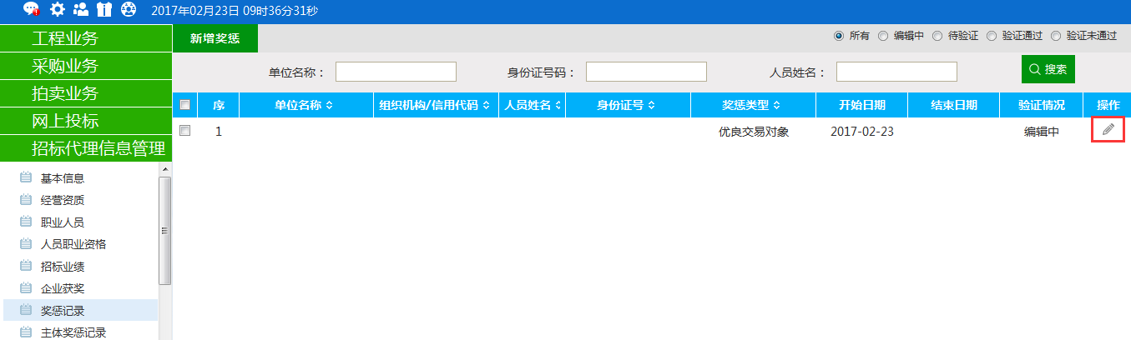

7、奖惩记录列表页面上，“编辑”状态下、“验证未通过”状态下，选中要删除的奖惩记录，点击“删除奖项”按钮，可删除选中的记录。如下图：

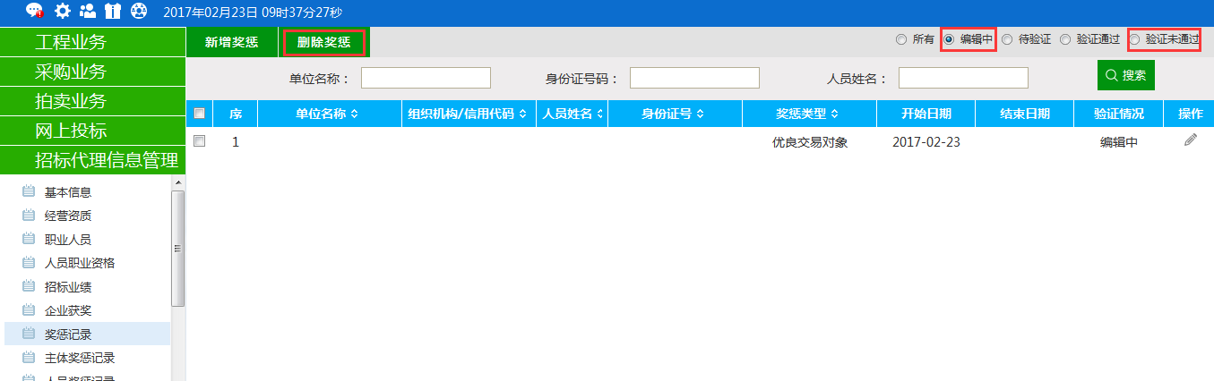

### 主体奖惩记录

**前提条件：**网上注册单位成功。

**基本功能：**查看中心新增的主体奖惩记录。

**操作步骤：**

1、点击“招标代理信息管理--主体奖惩记录”菜单，进入主体奖惩列表页面。如下图：

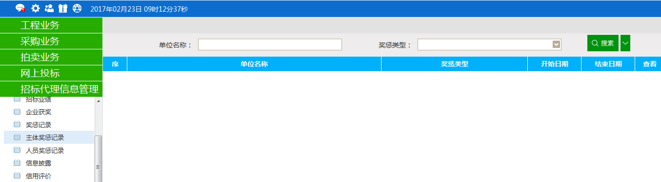

此页面只具备查看功能，无新增功能。

### 人员奖惩记录

**前提条件：**网上注册单位成功。

**基本功能：**查看中心新增的人员奖惩记录。

**操作步骤：**

1、点击“招标代理信息管理--人员奖惩记录”菜单，进入人员奖惩列表页面。如下图：

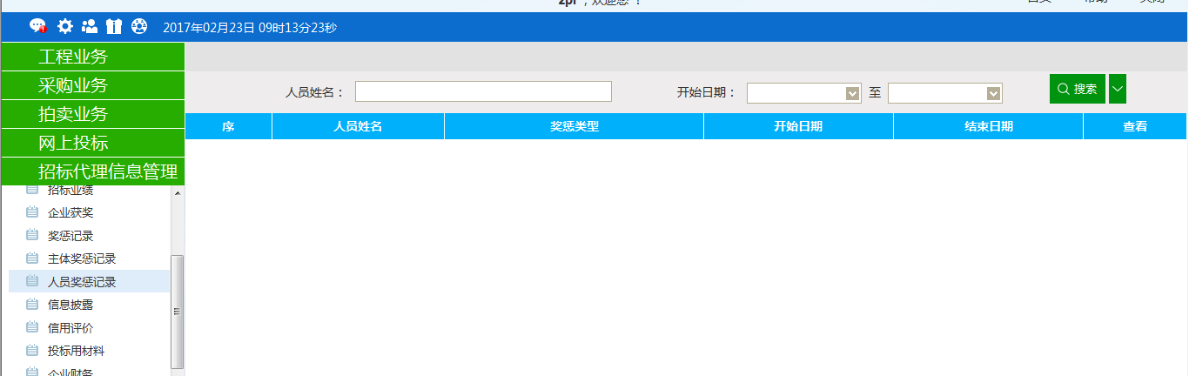

此页面只具备查看功能，无新增功能。

### 信用评价

**前提条件：**网上注册单位成功。

**基本功能：**查看中心新增的信用评价。

**操作步骤：**

1、点击“招标代理信息管理--信用评价”菜单，进入信用评价列表页面。如下图：

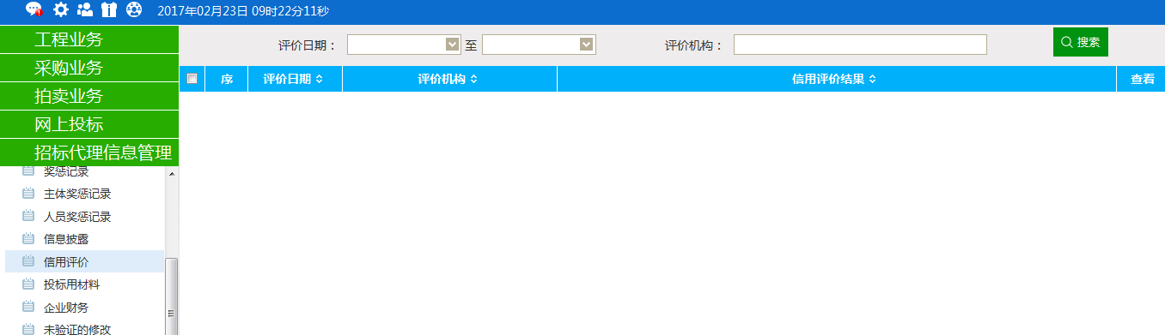

此页面只具备查看功能，无新增功能。

### 未验证的修改

**前提条件：**验证通过之后修改信息会在这里显示记录。

**基本功能：**快速到达验证信息页面。

**操作步骤：**

1、点击“招标代理信息管理--未验证的修改”菜单，进入未验证的修改列表页面。如下图：

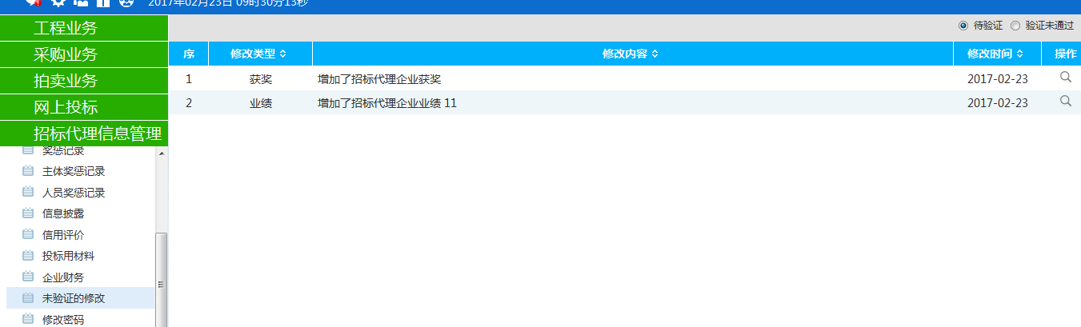

2、招标代理提交给交易中心验证的信息会在“待验证”队列显示。如下图：

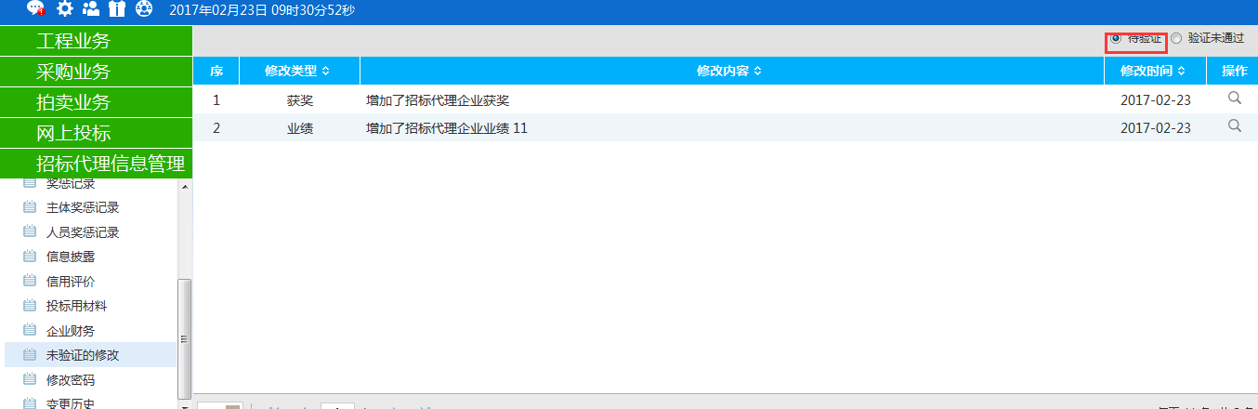

3、交易中心验证不通过的记录会显示在“验证未通过”列。

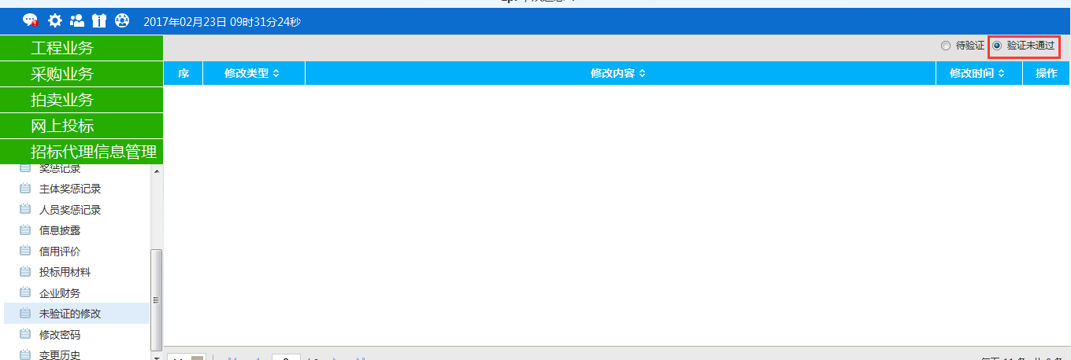

修改“验证未通过”队列下的数据，提交，该条数据会出现在“待验证”队列下。

### 变更历史

**前提条件：**验证通过的信息修改之后验证通过，才会在这里显示。

**基本功能：**显示变更前后的信息。

**操作步骤：**

1、点击“招标代理信息管理--变更历史”菜单，进入变更历史列表页面。如下图：

招标代理修改诚信库信息（如修改基本信息、从业人员、获奖、业绩等，修改之后的信息验证通过之后会在这里显示），这里显示变更前后的数据。

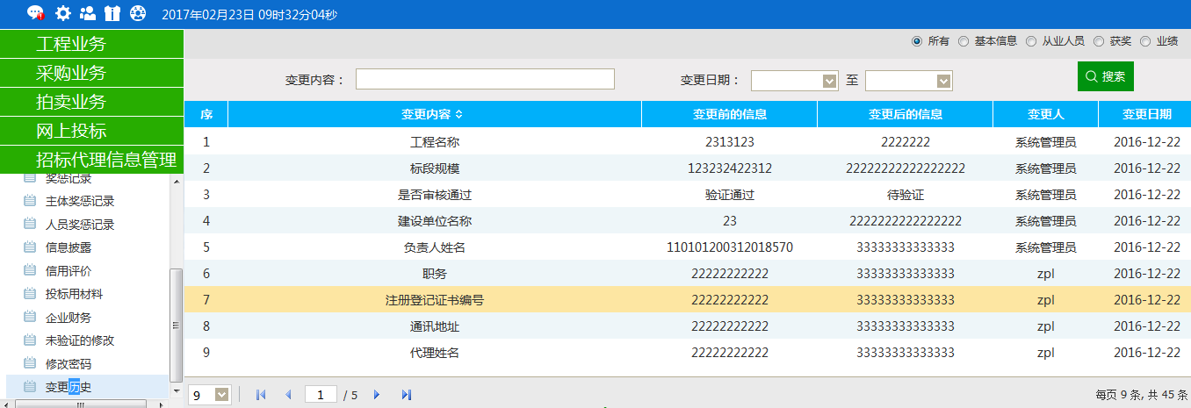

注：

①变更前没填写数据，变更后填写数据，不会产生变更历史。

1. 变更前填写数据，变更后没填写数据，会产生变更历史。

### 修改密码

**前提条件：**新增合同。

**基本功能：**修改密码。

**操作步骤：**

1、点击“招标代理信息管理--修改密码”菜单，进入修改密码列表页面。如下图：

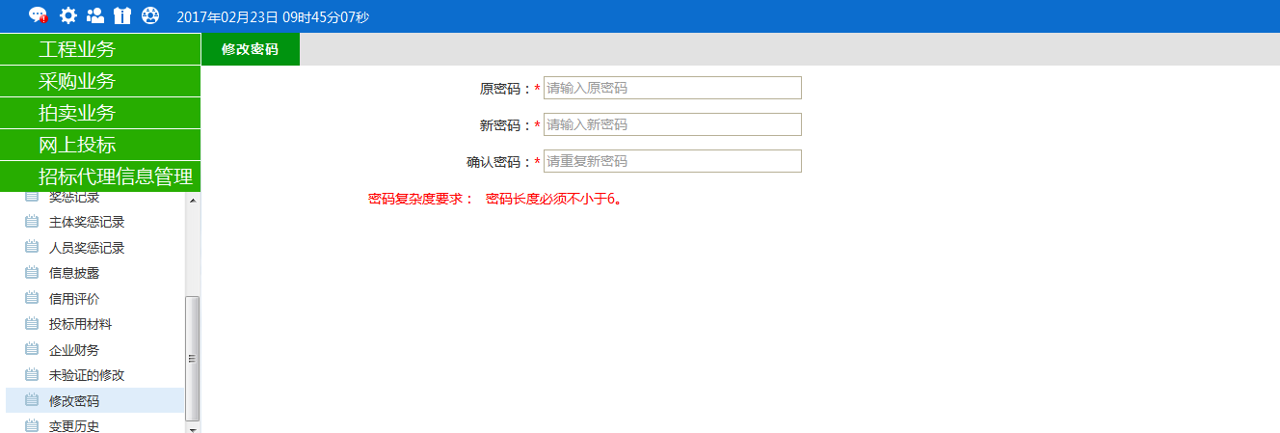

此页面可修改密码。

## 招标人（采购单位和建设单位）

### 基本信息

**基本功能：**填写招标人基本信息。

**操作步骤：**

1、登录网上招投标系统，点击“招标人信息管理－基本信息”菜单，进入的页面。如下图：

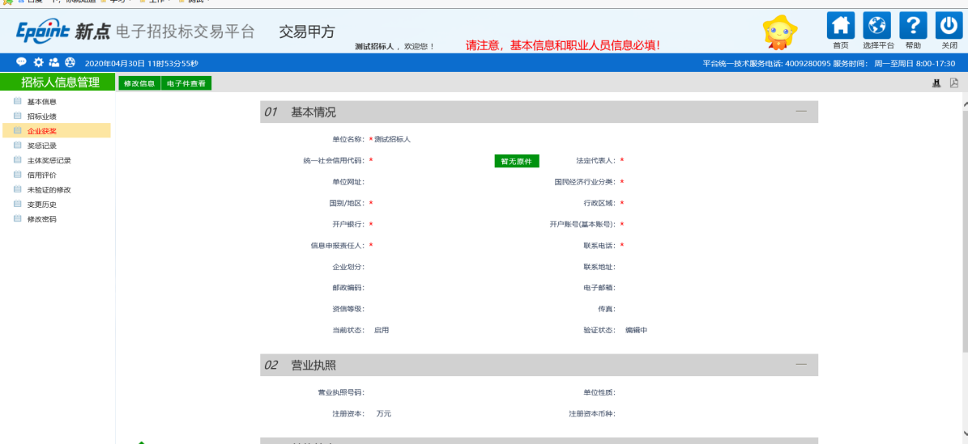

2、首次登录，点击“修改信息”按钮，完善基本信息。点击“修改信息”按钮之后页面如下：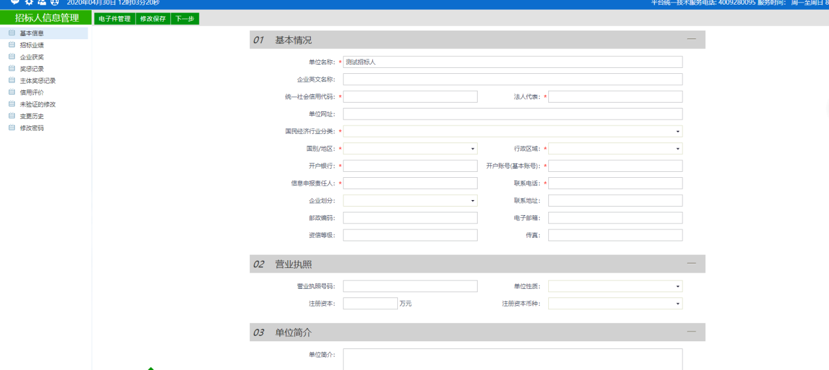

填写页面上组织机构代码等信息。点击“修改保存”按钮，基本信息处于“编辑”中状态，可再次修改。

注：

1、带*号的为必填项。

2、“组织机构/信用代码”字段判断唯一性。

3、如有营业执照请进行填写。

3、点击“下一步”按钮，进入基本信息查看页面。如下图：

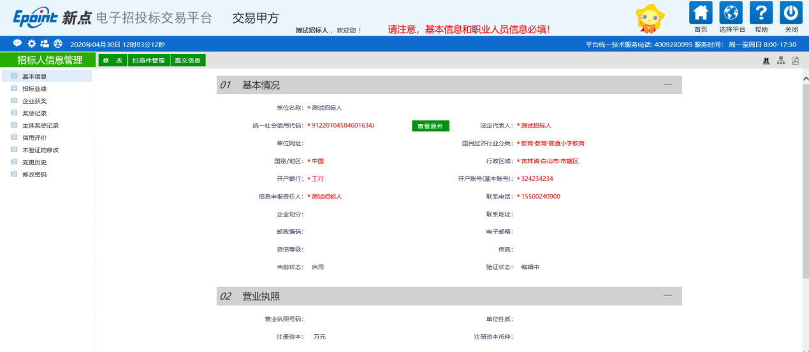

1. 点击“提交验证”按钮，基本信息处于“待验证”状态。点击“修改”按钮返回步骤2。

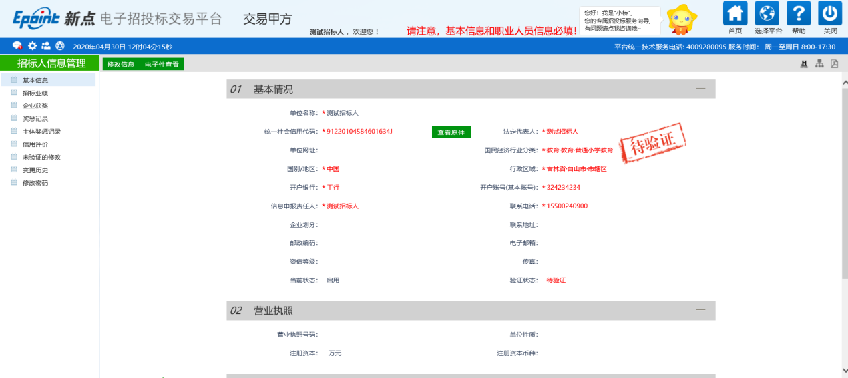

### 招标业绩

**前提条件：**网上注册单位成功。

**基本功能：**新增招标业绩的场外业绩。查看场内业绩。

**操作步骤：**

**场外业绩：**

1、点击“招标人信息管理--招标业绩”菜单，进入业绩列表页面。如下图：

2、点击“新增业绩”按钮，如下图：



填写页面上标段编号、标段名称等信息。点击“修改保存”按钮，基本信息处于“编辑”中状态，可再次修改。

3、点击“下一步”按钮，进入查看业绩页面。如下图：



4、点击“提交验证”按钮，基本信息处于“待验证”状态。点击“修改”按钮返回步骤2。

5、点击招标业绩列表页面上铅笔状的“操作”按钮，可修改招标业绩信息。如下图：



6、招标业绩列表页面上，“编辑”状态下、“验证未通过”状态下，选中要删除的业绩，点击“删除业绩”按钮，可删除选中的记录。如下图：



**场内业绩：**

1、招标业绩，建设工程流程走中标结果公告，招标业绩--场内业绩会有一条记录，如下图：



可以查看该场内业绩。

### 企业获奖

**前提条件：**网上注册单位成功。

**基本功能：**新增企业获奖。

**操作步骤：**

1、点击“招标人信息管理--企业获奖”菜单，进入企业获奖列表页面。如下图：



2、点击“新增奖项”按钮，如下图：



填写页面上颁奖部门、获奖日期等信息。点击“修改保存”按钮，基本信息处于“编辑”中状态，可再次修改。

3、在该页面上可以选择需要关联的业绩，点击“关联”按钮，如下图：



4、点击“下一步”按钮，进入查看获奖页面。如下图：



5、点击“提交验证”按钮，基本信息处于“待验证”状态。点击“修改”按钮返回步骤2。

注：

①点击【选择关联业绩】按钮，即使使用键盘上删除键清除该字段的值，还是关联了业绩的。

②点击【移除关联业绩】按钮，才能去除与该业绩的关联。

6、点击企业获奖列表页面上的“操作”按钮，可修改企业获奖信息。如下图：





7、企业获奖列表页面上，“编辑”状态下、“验证未通过”状态下，选中要删除的企业获奖，点击“删除奖项”按钮，可删除选中的记录。如下图：



### 奖惩记录

**前提条件：**网上注册单位成功。

**基本功能：**新增奖惩记录。

**操作步骤：**

1、点击“招标人信息管理--奖惩记录”菜单，进入企业获奖列表页面。如下图：



2、点击“新增奖惩”按钮，如下图：



填写页面上单位名称、组织机构代码等信息。点击“修改保存”按钮，基本信息处于“编辑”中状态，可再次修改。

4、点击“下一步”按钮，进入查看获奖页面。如下图：



5、点击“提交验证”按钮，基本信息处于“待验证”状态。点击“修改”按钮返回步骤2。

注：

6、点击奖惩记录列表页面上的“操作”按钮，可修改企业获奖信息。如下图：



7、奖惩记录列表页面上，“编辑”状态下、“验证未通过”状态下，选中要删除的奖惩记录，点击“删除奖项”按钮，可删除选中的记录。如下图：



### 主体奖惩记录

**前提条件：**网上注册单位成功。

**基本功能：**查看中心新增的主体奖惩记录。

**操作步骤：**

1、点击“招标人信息管理--主体奖惩记录”菜单，进入主体奖惩列表页面。如下图：



此页面只具备查看功能，无新增功能。

### 人员奖惩记录

**前提条件：**网上注册单位成功。

**基本功能：**查看中心新增的人员奖惩记录。

**操作步骤：**

1、点击“招标人信息管理--人员奖惩记录”菜单，进入人员奖惩列表页面。如下图：



此页面只具备查看功能，无新增功能。

### 信用评价

**前提条件：**网上注册单位成功。

**基本功能：**查看中心新增的信用评价。

**操作步骤：**

1、点击“招标人信息管理--信用评价”菜单，进入信用评价列表页面。如下图：



此页面只具备查看功能，无新增功能。

### 未验证的修改

**前提条件：**验证通过之后修改信息会在这里显示记录。

**基本功能：**快速到达验证信息页面。

**操作步骤：**

1、点击“招标人信息管理--未验证的修改”菜单，进入未验证的修改列表页面。如下图：



2、招标人提交给交易中心验证的信息会在“待验证”队列显示。如下图：



3、交易中心验证不通过的记录会显示在“验证未通过”列。



修改“验证未通过”队列下的数据，提交，该条数据会出现在“待验证”队列下。

### 变更历史

**前提条件：**验证通过的信息修改之后验证通过，才会在这里显示。

**基本功能：**显示变更前后的信息。

**操作步骤：**

1、点击“招标人信息管理--变更历史”菜单，进入变更历史列表页面。如下图：

招标人修改诚信库信息（如修改基本信息、从业人员、获奖、业绩等，修改之后的信息验证通过之后会在这里显示），这里显示变更前后的数据。



注：

①变更前没填写数据，变更后填写数据，不会产生变更历史。

1. 变更前填写数据，变更后没填写数据，会产生变更历史。

### 修改密码

**前提条件：**新增合同。

**基本功能：**修改密码。

**操作步骤：**

1、点击“招标人信息管理--修改密码”菜单，进入修改密码列表页面。如下图：



此页面可修改密码。